快速入门

参考文档：https://mp.weixin.qq.com/s/Sf8ZgKyrHz4I3Wbf6b0oDw
入门视频：https://mp.weixin.qq.com/s/WAZllTL1gDY7CHVBmxnrTA

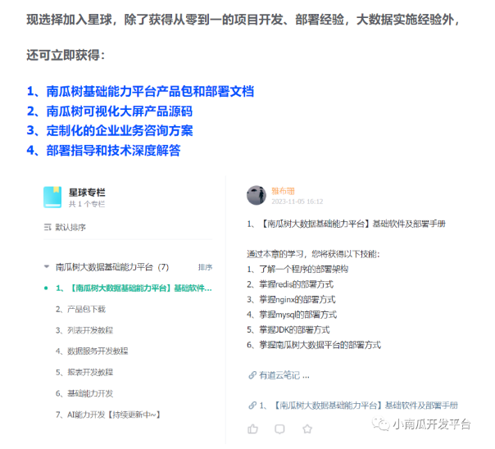

我们通过配置一个业务来快速了解如何使用南瓜数进行功能开发
客户关系管理：姓名、电话、年龄、出生年月日、备注

一、注册用户
演示环境：http://www.nangs.vip:9090/

二、表单设计

1.表单创建

1.1菜单路径
系统设计》表单设计器
在表单设计器中，您可以在左侧选择不同的元素来设计自己的业务
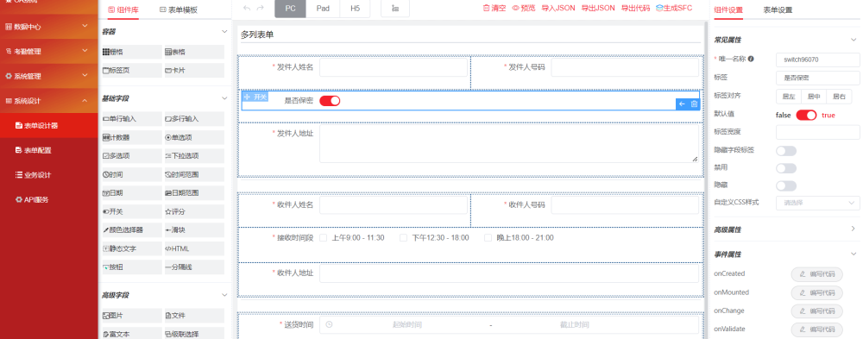

1.2 属性重命名
在标签属性上输入业务属性标签名称：
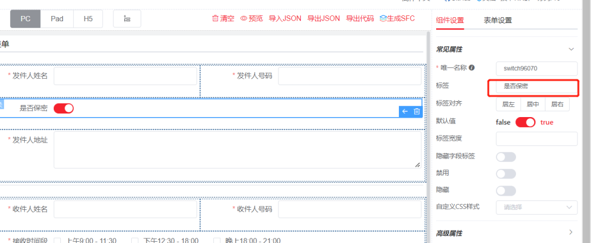

1.3 得到表单代码
表单设计完成后，点击右上角的按钮“导出JSON”，复制出来所有代码
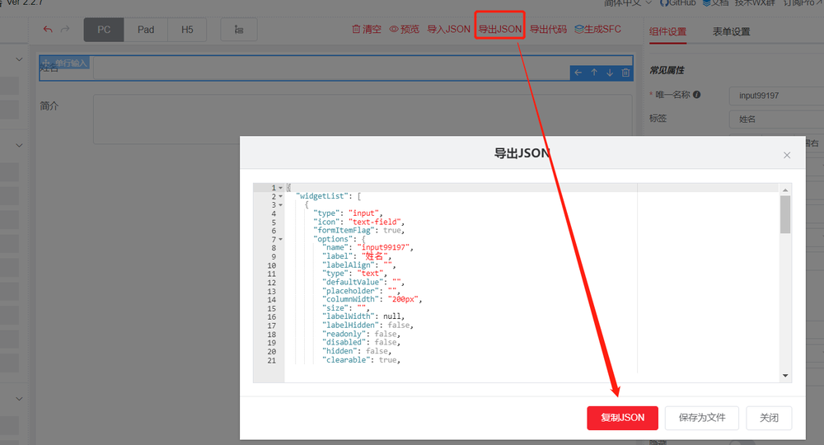
{
"widgetList": [
{
"type": "input",
"icon": "text-field",
"formItemFlag": true,
"options": {
"name": "input99197",
"label": "姓名",
"labelAlign": "",
"type": "text",
"defaultValue": "",
"placeholder": "",
"columnWidth": "200px",
"size": "",
"labelWidth": null,
"labelHidden": false,
"readonly": false,
"disabled": false,
"hidden": false,
"clearable": true,
"showPassword": false,
"required": false,
"requiredHint": "",
"validation": "",
"validationHint": "",
"customClass": [],
"labelIconClass": null,
"labelIconPosition": "rear",
"labelTooltip": null,
"minLength": null,
"maxLength": null,
"showWordLimit": false,
"prefixIcon": "",
"suffixIcon": "",
"appendButton": false,
"appendButtonDisabled": false,
"buttonIcon": "el-icon-search",
"onCreated": "",
"onMounted": "",
"onInput": "",
"onChange": "",
"onFocus": "",
"onBlur": "",
"onValidate": ""
},
"id": "input99197"
},
{
"type": "textarea",
"icon": "textarea-field",
"formItemFlag": true,
"options": {
"name": "textarea100585",
"label": "简介",
"labelAlign": "",
"rows": 3,
"defaultValue": "",
"placeholder": "",
"columnWidth": "200px",
"size": "",
"labelWidth": null,
"labelHidden": false,
"readonly": false,
"disabled": false,
"hidden": false,
"required": false,
"requiredHint": "",
"validation": "",
"validationHint": "",
"customClass": "",
"labelIconClass": null,
"labelIconPosition": "rear",
"labelTooltip": null,
"minLength": null,
"maxLength": null,
"showWordLimit": false,
"onCreated": "",
"onMounted": "",
"onInput": "",
"onChange": "",
"onFocus": "",
"onBlur": "",
"onValidate": ""
},
"id": "textarea100585"
}
],
"formConfig": {
"modelName": "formData",
"refName": "vForm",
"rulesName": "rules",
"labelWidth": 80,
"labelPosition": "left",
"size": "",
"labelAlign": "label-left-align",
"cssCode": "",
"customClass": "",
"functions": "",
"layoutType": "PC",
"onFormCreated": "",
"onFormMounted": "",
"onFormDataChange": "",
"onFormValidate": "",
"jsonVersion": 3
}
}

2.表单配置

2.1菜单路径
系统设计》表单配置
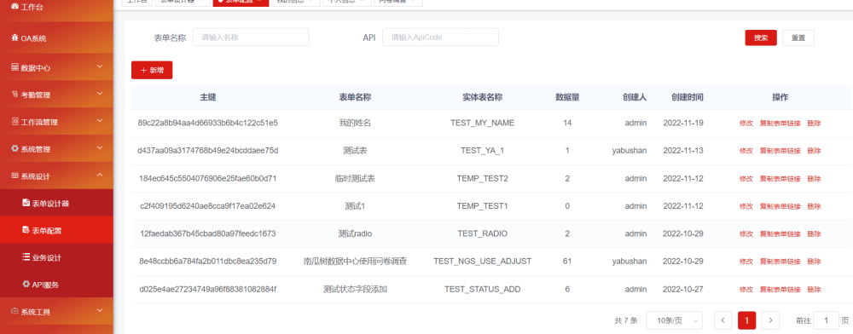

2.2 新增表单
点击新增按钮，弹出页面，填写如下信息：
表单名称：填写中文业务名称
实体名称：填写英文业务名称
表单(复制表单设计器中的json)： 将步骤1.3中得到的代码复制进去
如下图:
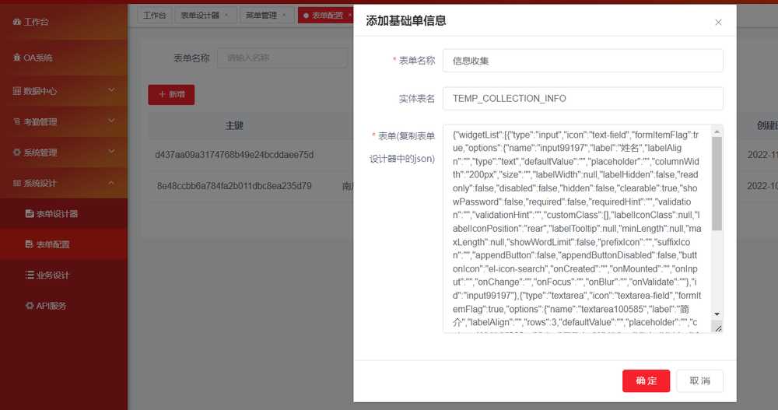
点击确定，即可完成表单的设计：
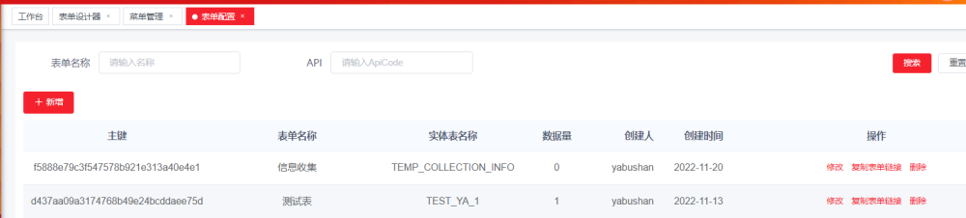
复制链接即可在新的页面查看表单，并进行数据的填写和保存
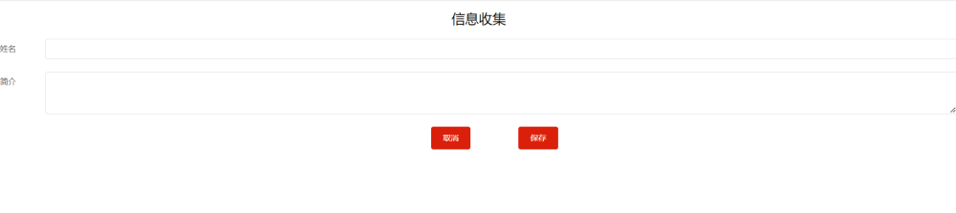

2.3 得到表单主键
新增完成表单后，可以在列表看到创建该表单的主键，复制该组件，在后续创建业务列表需要用到：
f5888e79c3f547578b921e313a40e4e1

三、业务设计

3.1 菜单路径
系统设计》业务设计
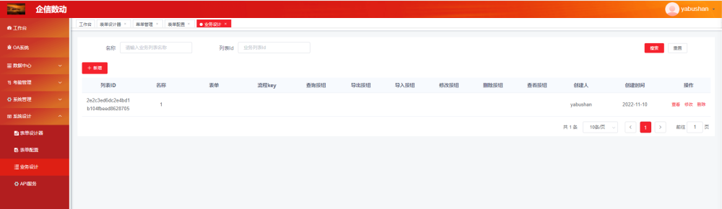

3.2 新增业务列表
点击新增按钮，弹出页面，填写如下信息：
列表名称：该业务列表的中文名称
表单配置主键：步骤2.3中得到的表单主键
列表头展示字段：配置列表需要显示的属性【详细配置介绍看3.4章节】
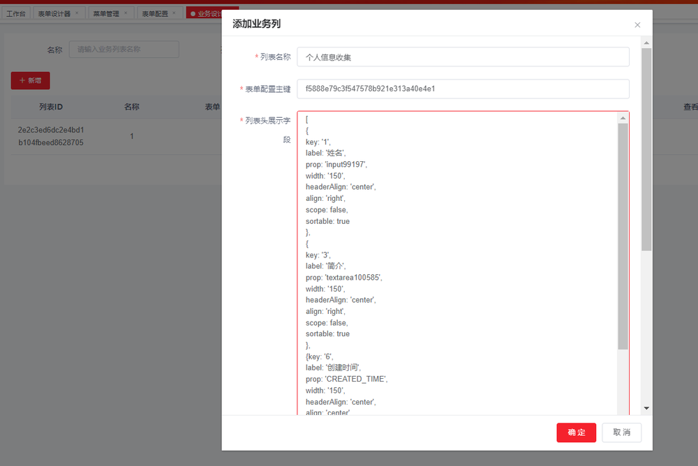
配置按钮权限，点击确定即可完成业务列表的设计
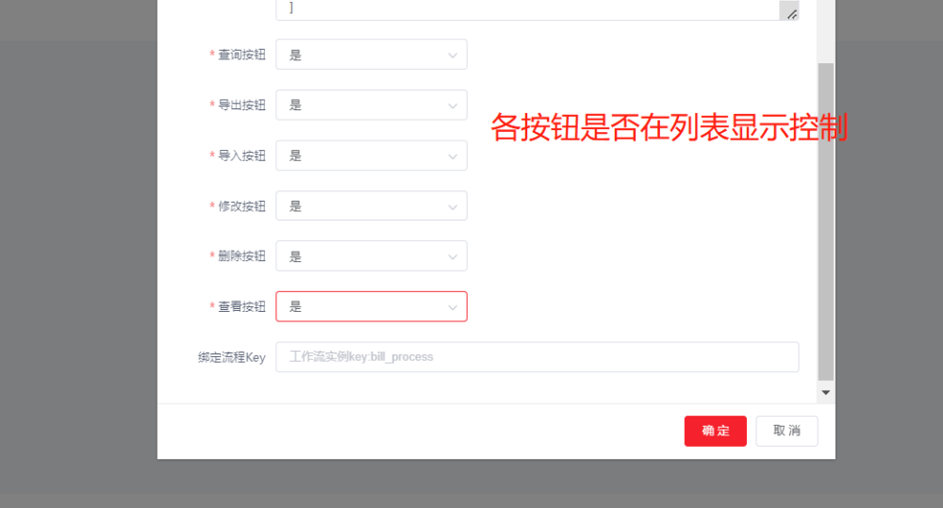
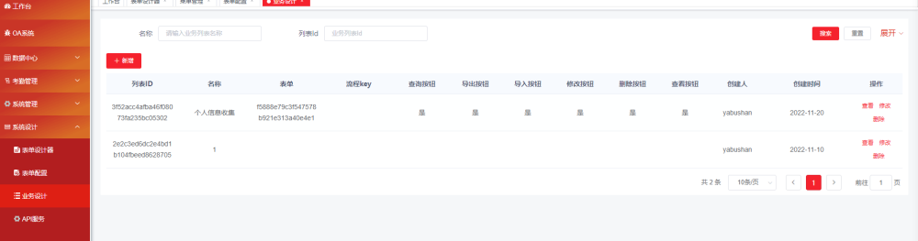

3.3 得到表单主键和列表主键
步骤3.2完成后，可在列表看到新增成功的字段的列表ID属性和表单属性，将该2个属性按照以下格式组装，后续在菜单配置中会用到：
listid:列表ID
formId：表单
{"listid":"3f52acc4afba46f08073fa235bc05302","formId":"f5888e79c3f547578b921e313a40e4e1"}

3.4 列表头展示字段配置解释
列表头字段的展示是为了展示业务属性，帮助用户更好的查看和分析数据，建议将表单1.3得到的代码字段进行全量展示。
在配置列表头字段前需要先得到1.3得到的代码中的属性： "name": "input99197", "label": "姓名",与列表头的label和prop进行对应
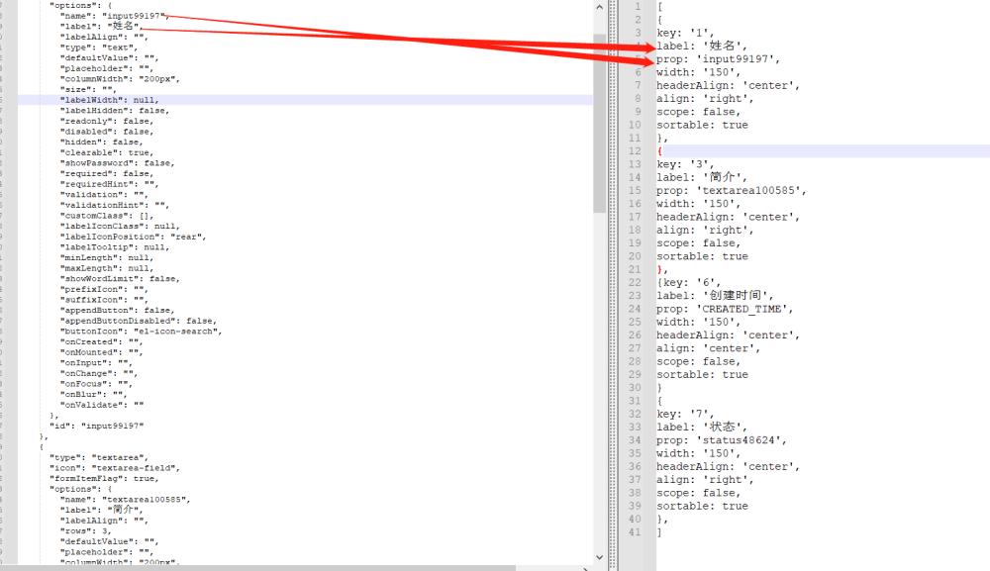

3.4.1 得到的列表头
[
{
key: '1',
label: '姓名',
prop: 'input99197',
width: '150',
headerAlign: 'center',
align: 'right',
scope: false,
sortable: true
},
{
key: '3',
label: '简介',
prop: 'textarea100585',
width: '150',
headerAlign: 'center',
align: 'right',
scope: false,
sortable: true
},
{key: '6',
label: '创建时间',
prop: 'CREATED_TIME',
width: '150',
headerAlign: 'center',
align: 'center',
scope: false,
sortable: true
}
{
key: '7',
label: '状态',
prop: 'status48624',
width: '150',
headerAlign: 'center',
align: 'right',
scope: false,
sortable: true
},
]

3.4.2 列表头各属性解释
key：key值索引，唯一
lable：标题头中文名
prop：对应表单设计器该属性的唯一名称
width：宽度
headerAlign：标题头对齐
align：内容对齐
scope：是否设置为全局
sortable：是否可排序

3.4.3 系统默认列表头属性
CREATED_BY #创建人
CREATED_TIME #创建时间
UPDATED_BY #修改人
UPDATED_TIME #修改时间
status48624 #数据状态

3.4.4 多重表头配置
tableHead: [{
key: '1',
label: '日期',
prop: 'date',
width: '100',
headerAlign: 'center',
align: 'center',
scope: false,
sortable: true
},
{
key: '2',
label: '姓名',
prop: 'name',
width: '100',
headerAlign: 'center',
align: 'center',
scope: false,
sortable: false
},
{
key: '3',
label: '分析情况',
prop: 'analysis',
width: '100',
headerAlign: 'center',
propChildren: [{
key: '31',
label: '同比',
prop: 'TB',
width: '100',
headerAlign: 'center',
align: 'center',
scope: true,
sortable: true
},
{
key: '32',
label: '环比',
prop: 'HB',
width: '100',
headerAlign: 'center',
align: 'center',
scope: true,
sortable: true
},]
},
{
key: '4',
label: '金额',
prop: 'price',
width: '100',
headerAlign: 'center',
align: 'right',
scope: false,
sortable: true
},
{
key: '5',
label: '地址',
prop: 'address',
width: '',
headerAlign: 'left',
align: 'left',
scope: false,
sortable: false
}
],

四、菜单配置

4.1 菜单路径
系统管理》菜单管理
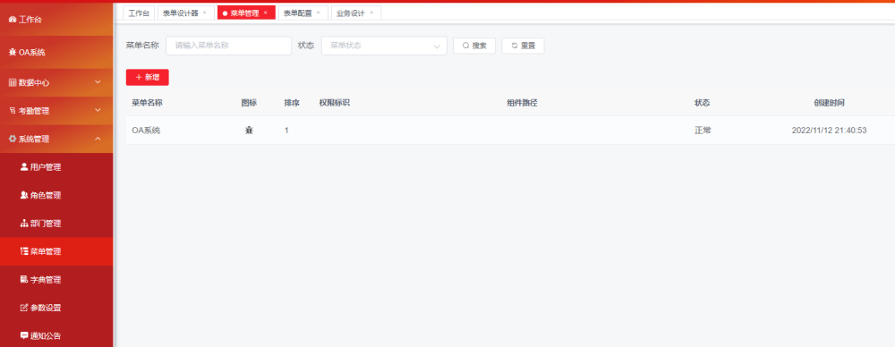

4.2 新增菜单
点击新增按钮,，弹出添加菜单页面，根据业务分类挂在不上级菜单下，例如：
上级菜单：OA系统
菜单类型：菜单
菜单名称：个人信息收集
显示排序：1
路由地址：xinxishouji 【二级菜单可随意字母组合；三级菜单格式为： |listId,formid】
组件路由：autoListInfo/autoListInfo 【二级地址默认为：autoListInfo/autoListInfo；三级地址默认为：autoListInfo/child/autoListInfo】
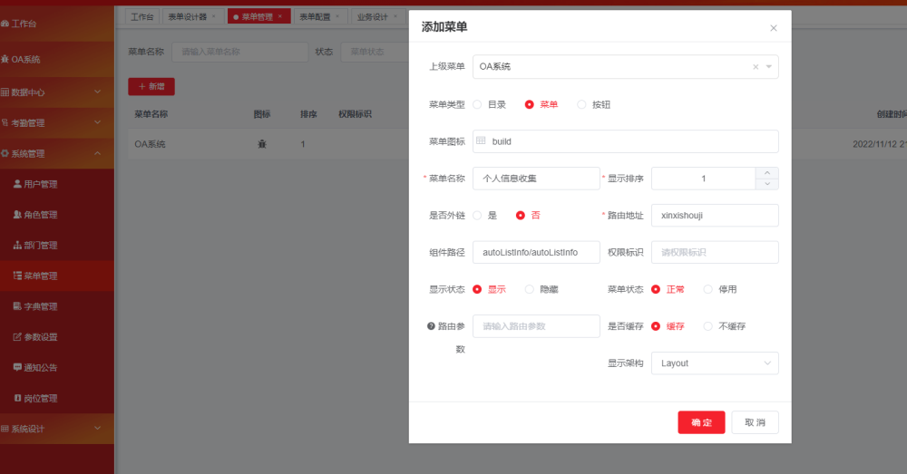
点击确定即可完成菜单的创建
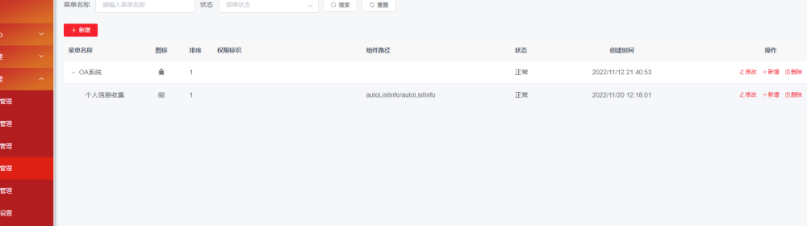

4.3路由参数设置
在步骤4.2中新增完菜单后，选择刚创建的菜单，点击修改按钮，将3.3步骤中的代码复制到：路由参数属性中
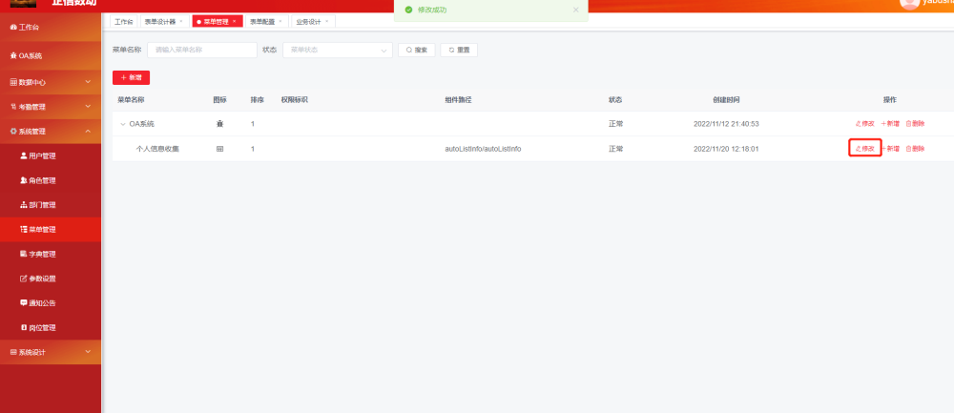
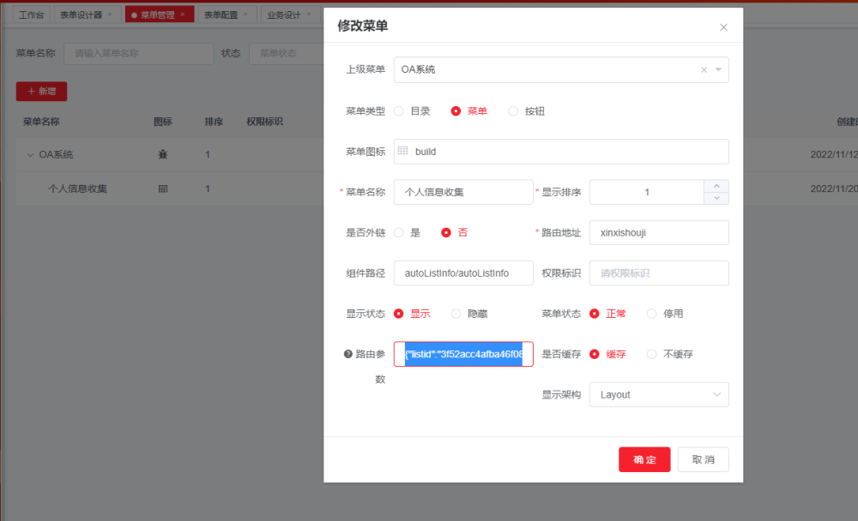
点击确定，完成菜单和业务的绑定。

五、角色权限分配

5.1 菜单路径
系统管理》角色管理
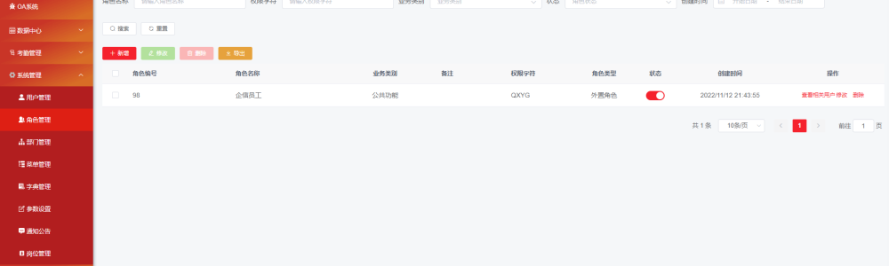

5.2 菜单权限授权
在5.1步骤中可以看到系统上现有角色，可将刚创建的菜单分配给到不通的角色下，拥有该角色的人员即可看到该菜单。
勾选个人信息收集，点击确定完成菜单和角色的授权
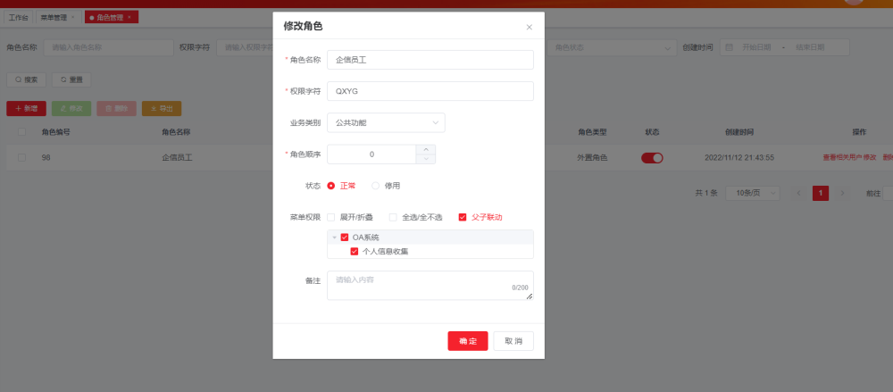

六、效果展示

6.1 菜单路径
OA系统》个人信息收集
完成步骤5.2后，刷新页面，即可看到业务列表
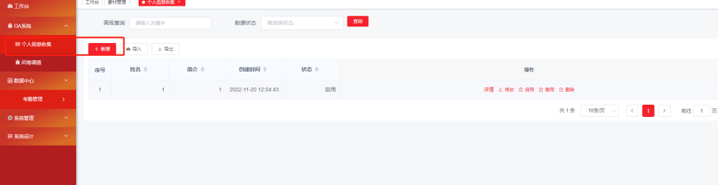

6.2 补充其他默认属性
由于列表头字段过少，这里将其他默认属性也添加进来，最后完整的列表头代码如下：
[
{
key: '1',
label: '姓名',
prop: 'input99197',
width: '150',
headerAlign: 'center',
align: 'right',
scope: false,
sortable: true
},
{
key: '2',
label: '简介',
prop: 'textarea100585',
width: '150',
headerAlign: 'center',
align: 'right',
scope: false,
sortable: true
},
{key: '3',
label: '修改时间',
prop: 'UPDATED_TIME',
width: '150',
headerAlign: 'center',
align: 'center',
scope: false,
sortable: true
},
{key: '4',
label: '修改人',
prop: 'UPDATED_BY',
width: '150',
headerAlign: 'center',
align: 'center',
scope: false,
sortable: true
},
{key: '5',
label: '创建人',
prop: 'CREATED_BY',
width: '150',
headerAlign: 'center',
align: 'center',
scope: false,
sortable: true
},
{key: '6',
label: '创建时间',
prop: 'CREATED_TIME',
width: '150',
headerAlign: 'center',
align: 'center',
scope: false,
sortable: true
},
{
key: '7',
label: '状态',
prop: 'status48624',
width: '150',
headerAlign: 'center',
align: 'right',
scope: false,
sortable: true
},
]
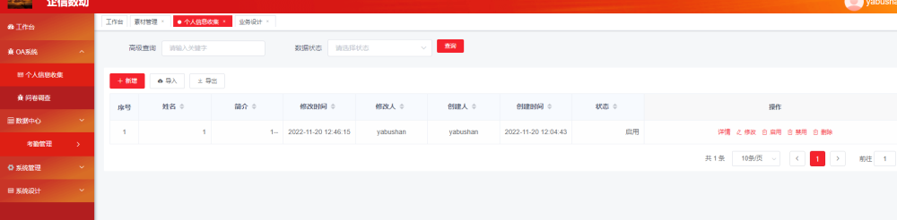

6.3 其他操作
可在业务列表上进行数据的新增、修改、查看、启用、禁用、删除操作。详细可登录系统操作尝试

七、工作流管理

7.1 绘制流程图
以请假管理为例，介绍如何在南瓜数上开发审批流程

7.1.1 新增流程图
1.菜单路径：工作流管理》工作流模型》新增
点击新增按钮，进入到设计器页面
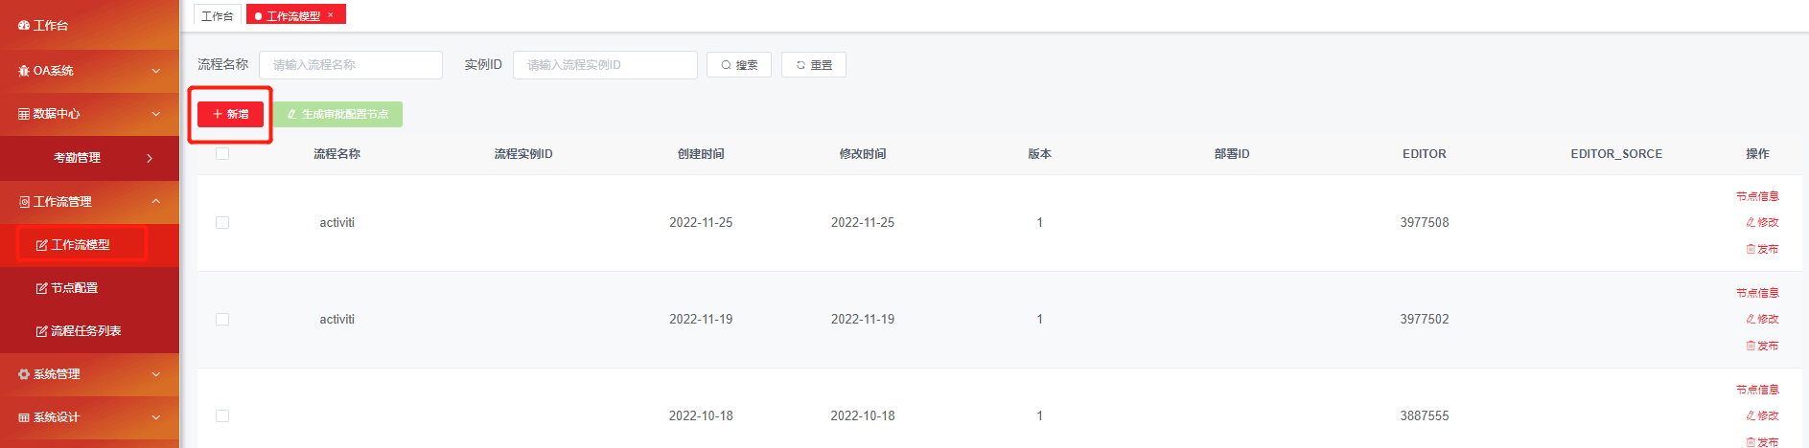

7.1.2 绘制流程图

开始节点
填写id和名称信息
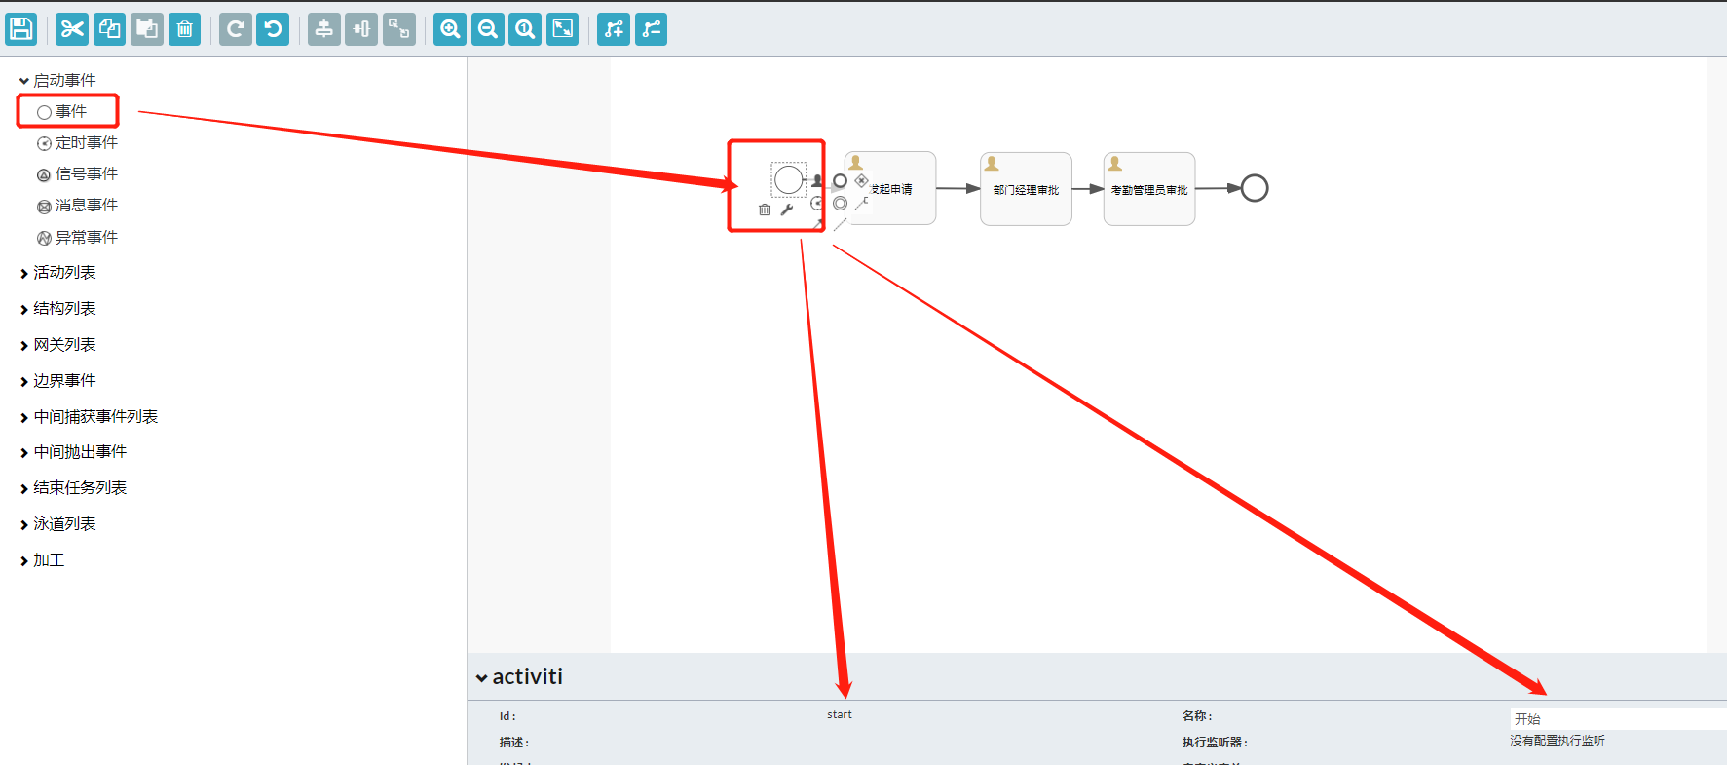

发起申请节点

1.设置id和name
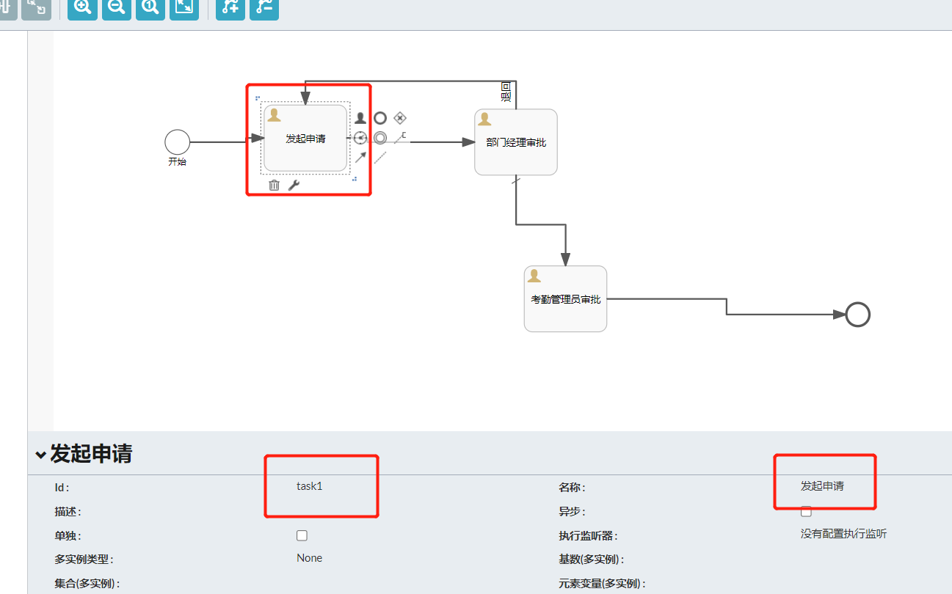

2.添加任务监听器
添加创建时的任务监听器
com.yabushan.activiti.tasklistener.SingleTaskListener
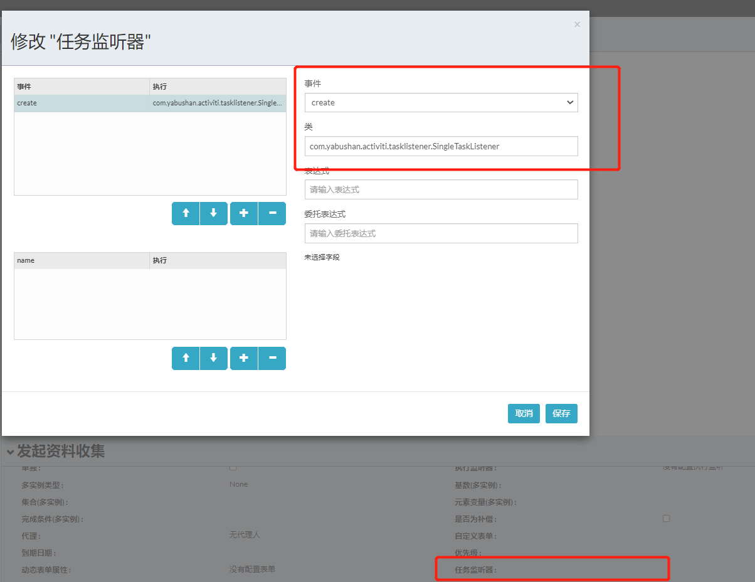

3.设置流出线的message
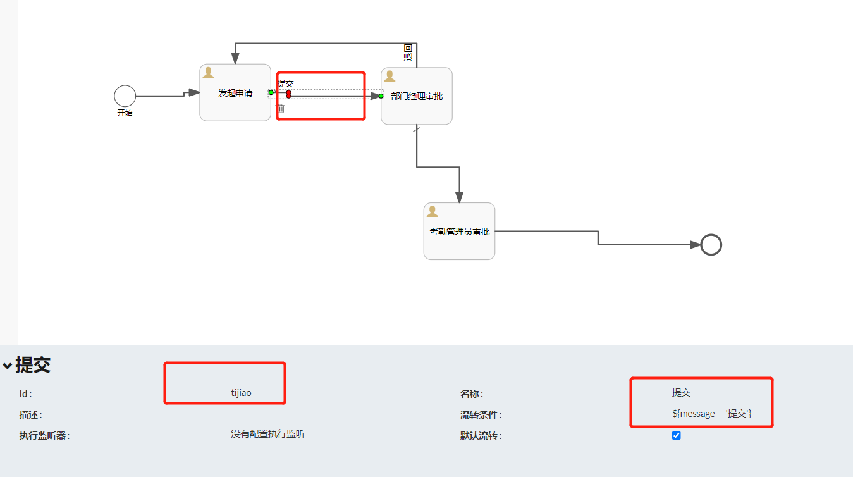

部门经理审批节点

1.设置id和name
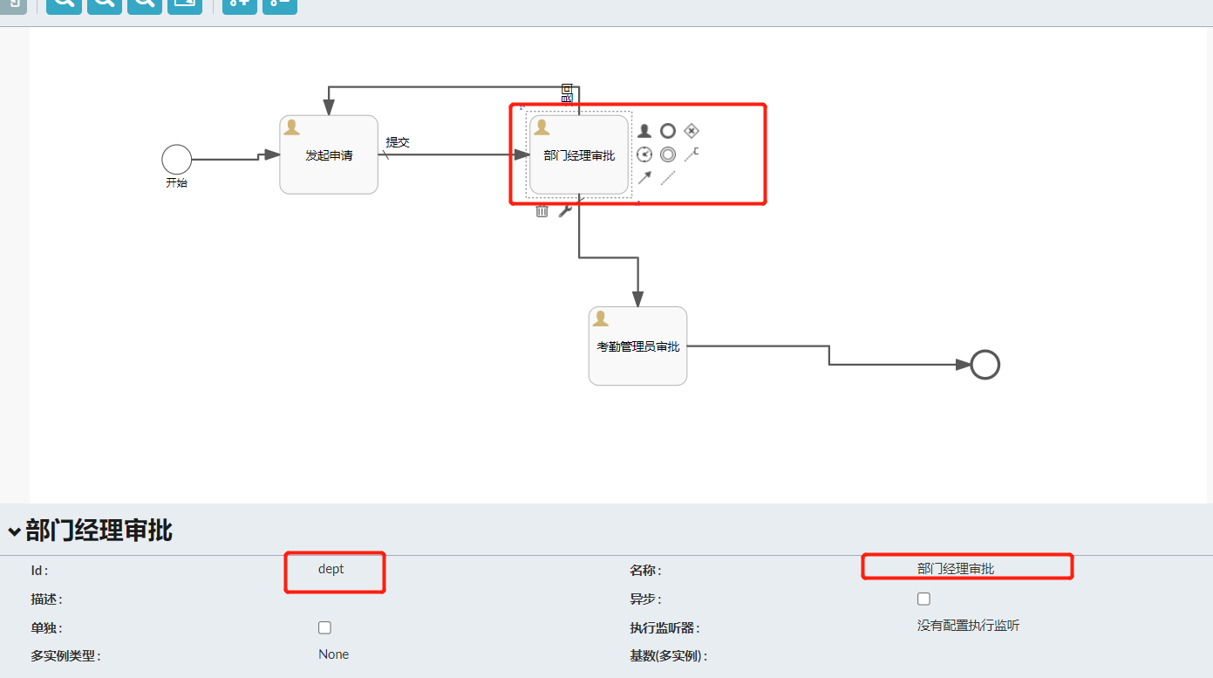

2.添加任务监听器
com.yabushan.activiti.tasklistener.GroupTaskListener
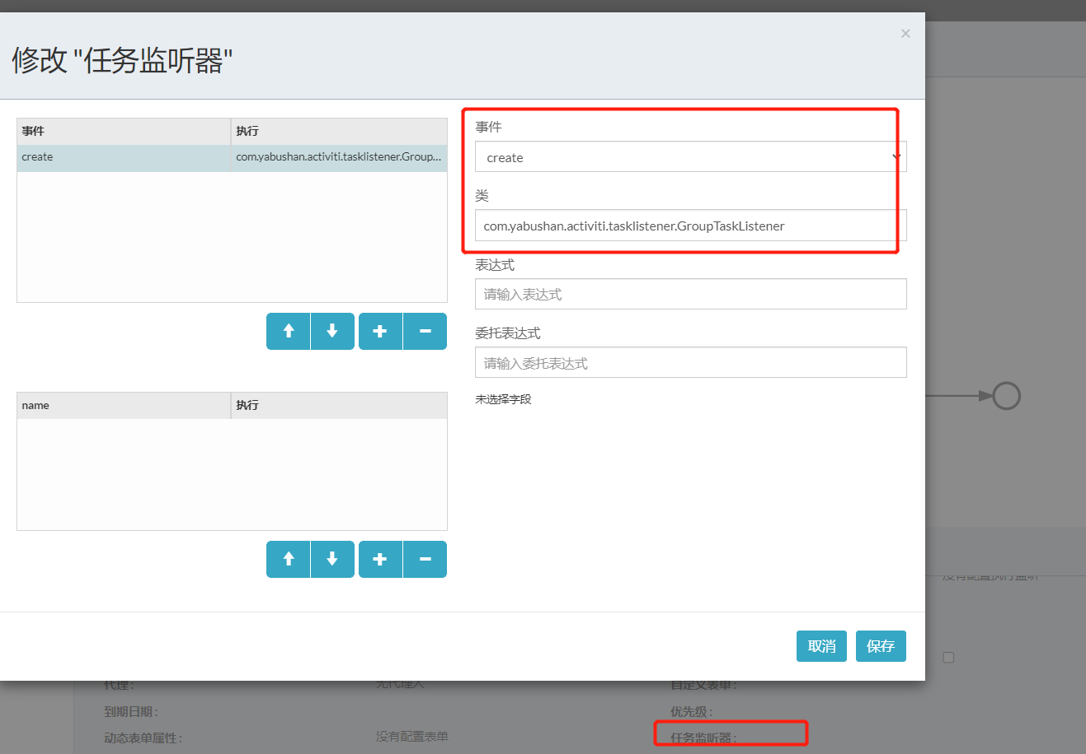

3.设置流出线同意的message
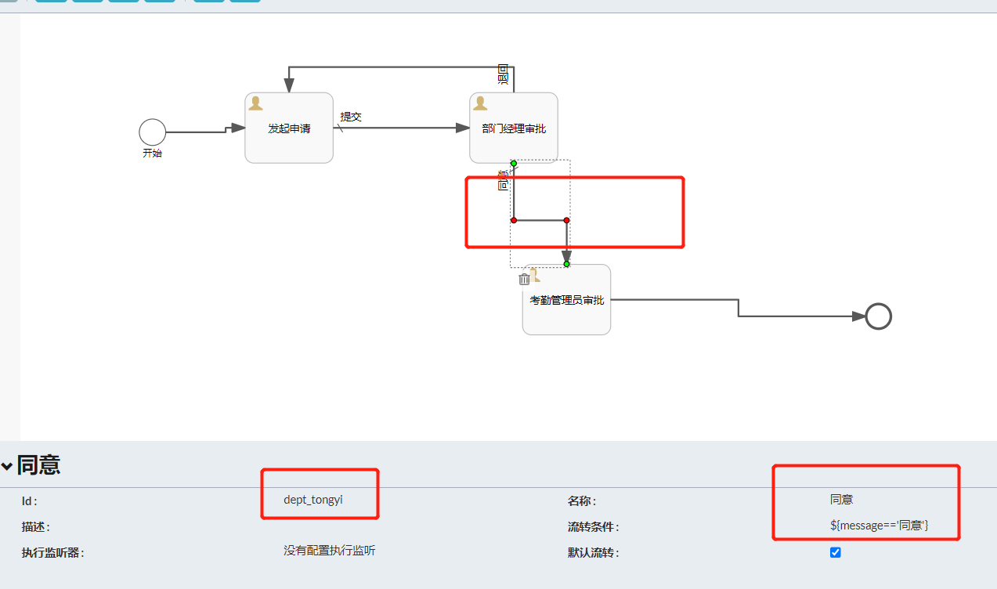

4.设置流出线退回的message
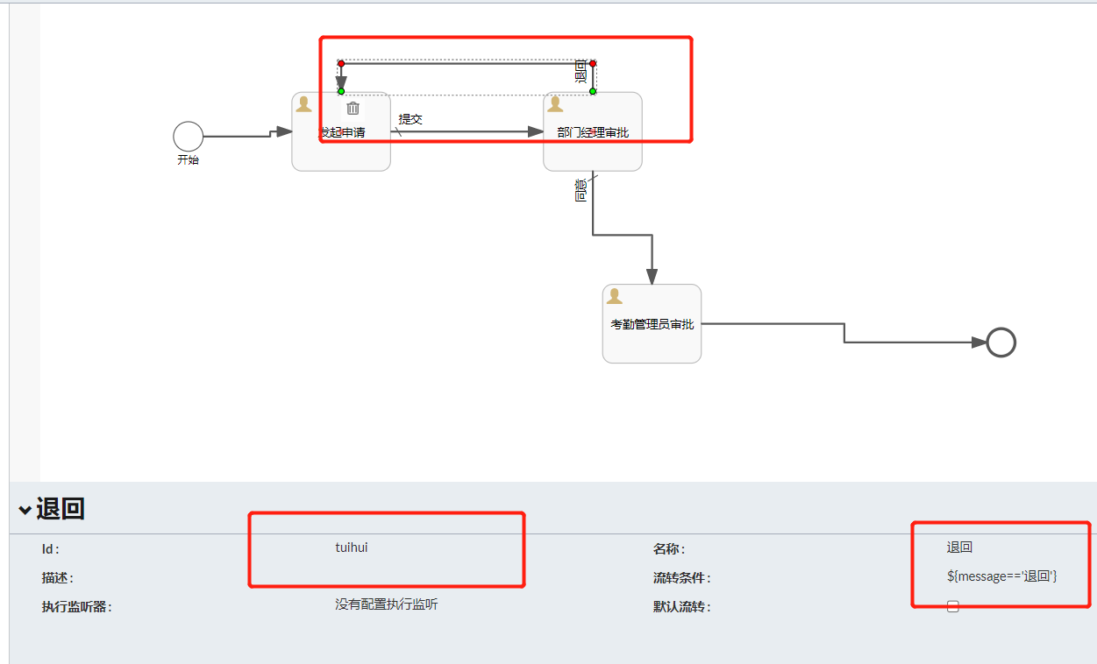

考勤管理员审批节点

1.设置id和name
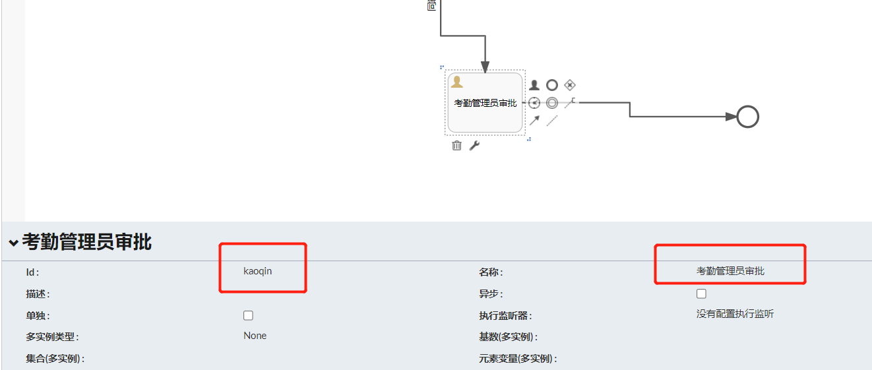

2.设置任务监听器
com.yabushan.activiti.tasklistener.GroupTaskListener
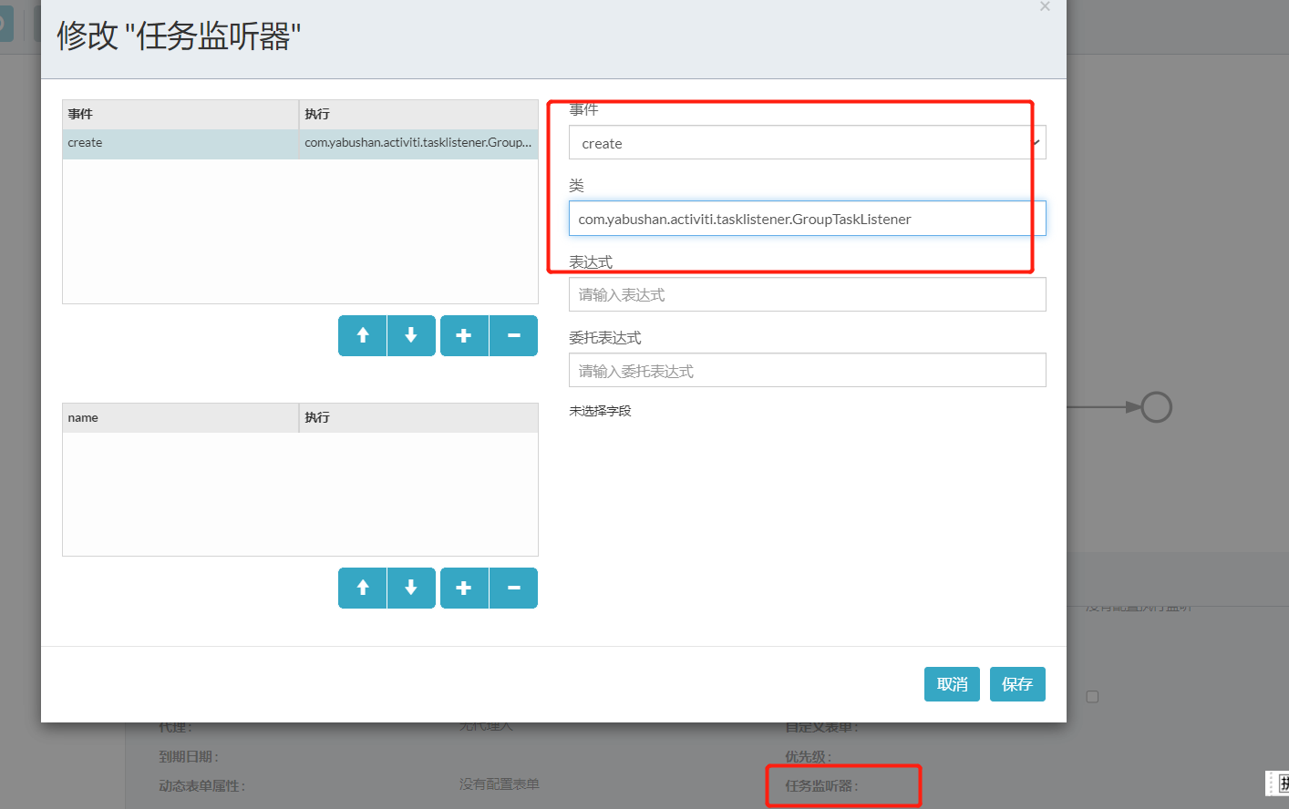

3.设置流出线同意message
由于只有一个流出线，所以可以不用设置message。勾选默认流转即可流转
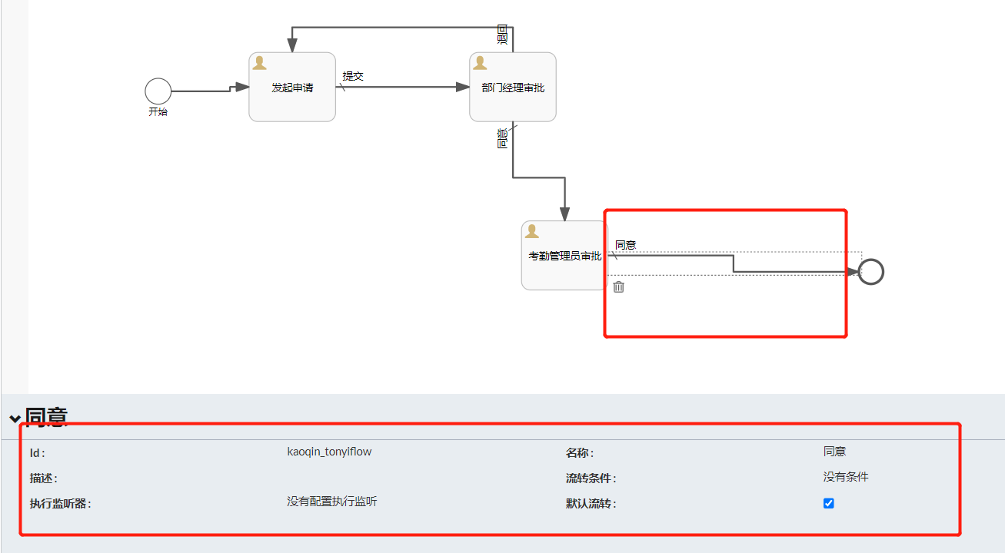

结束节点

1.设置id和name
此处可以优化设置一个监听器，当任务结束时，修改业务状态
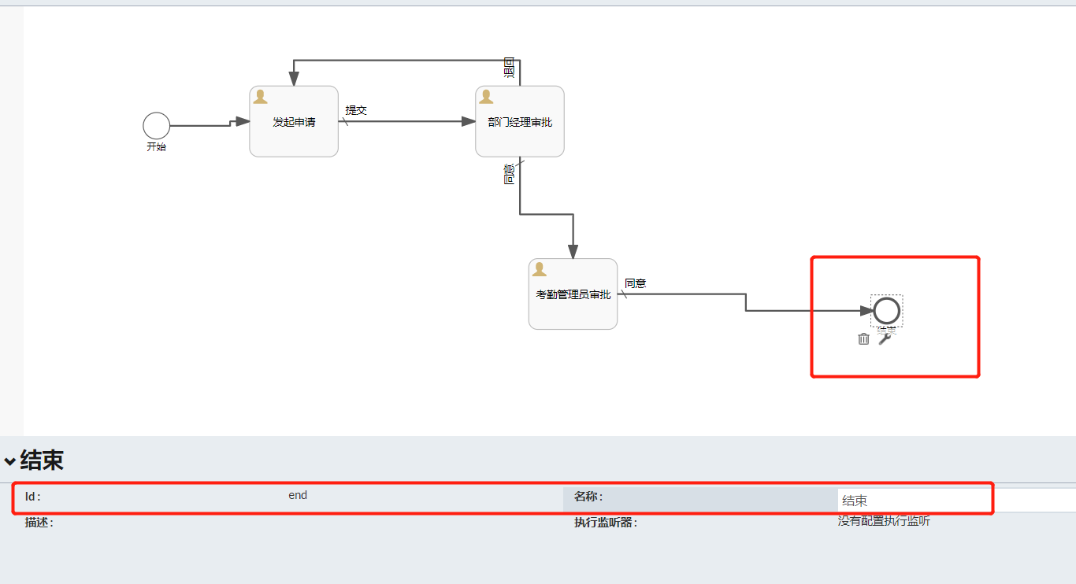

主流程名称
点击空白处，修改流程主题名称。
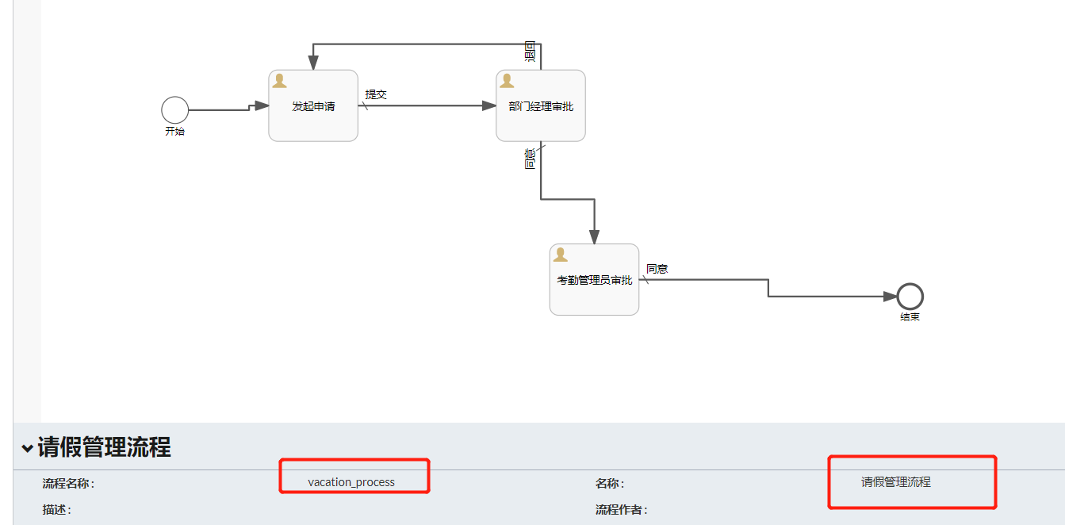

7.1.3 保存流程图设计
流程图设计完成后，点击左上角的保存按钮，输入流程名称。点击保存
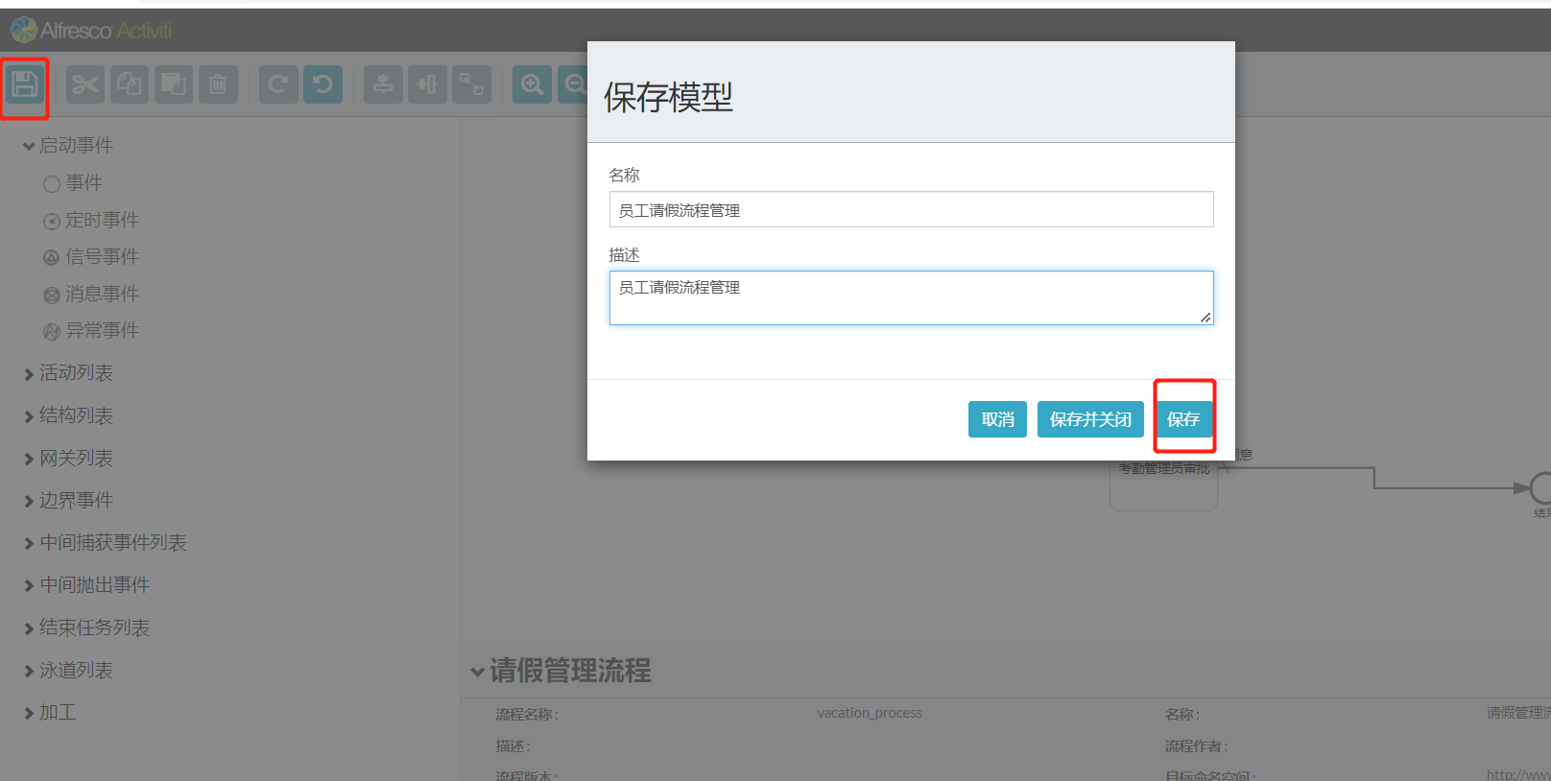

7.2 流程图发布

7.2.1 流程图发布
流程图在7.1中绘制完成后，回到系统菜单：工作流管理》工作流模型
点击刷新，即可查看到刚刚创建的流程图，点击右侧的发布按钮，进行发布
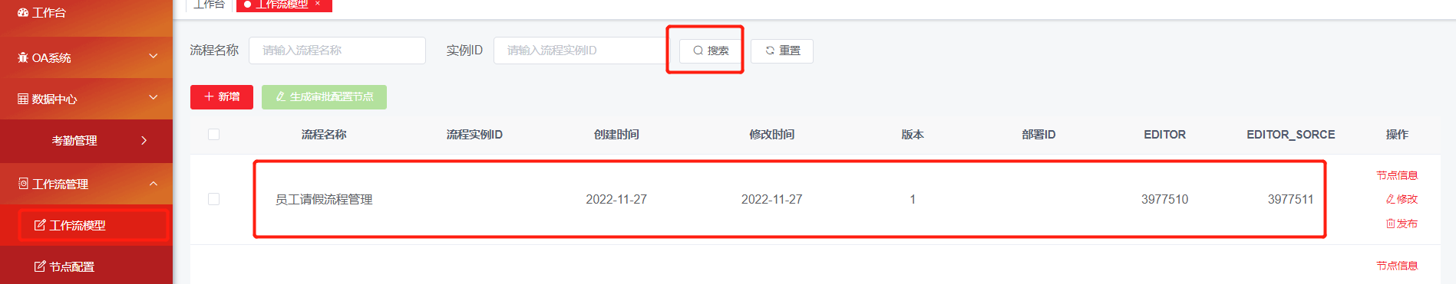

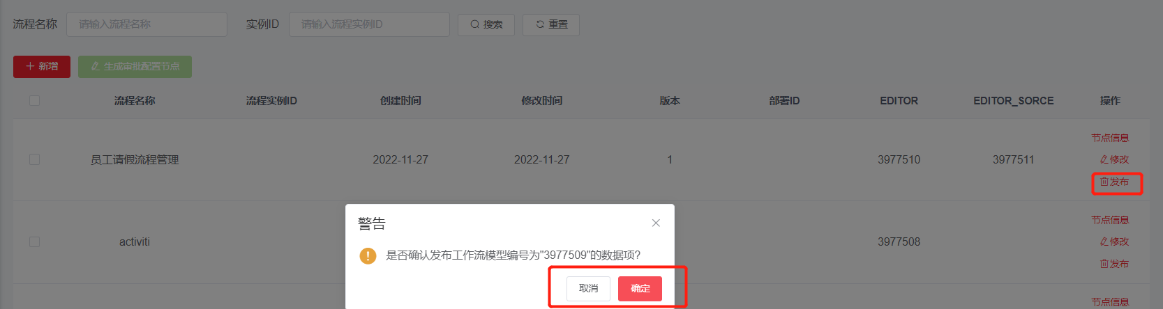
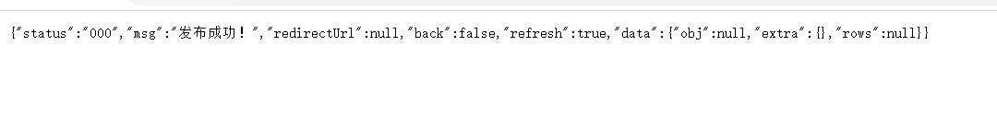

7.2.2 生成审批配置节点
7.2.1 中对流程发布成功后，勾选刚发布的员工请假流程管理。点击生成审批配置节点按钮
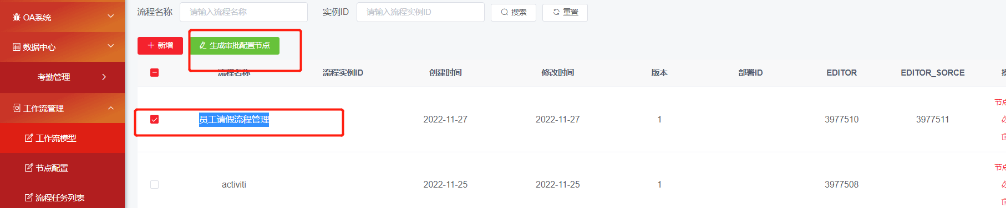

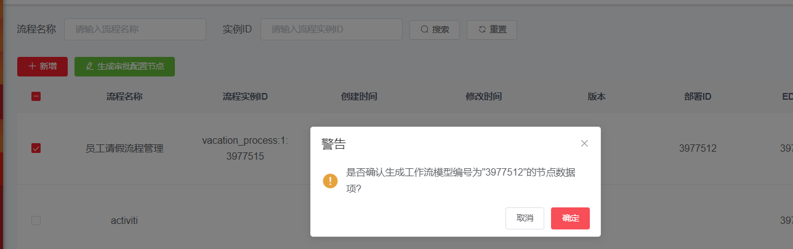

7.2.2 审批节点配置
菜单路径：工作流管理》节点配置
输入实例ID，点击搜索，即可模糊搜索刚刚生成审批的节点信息
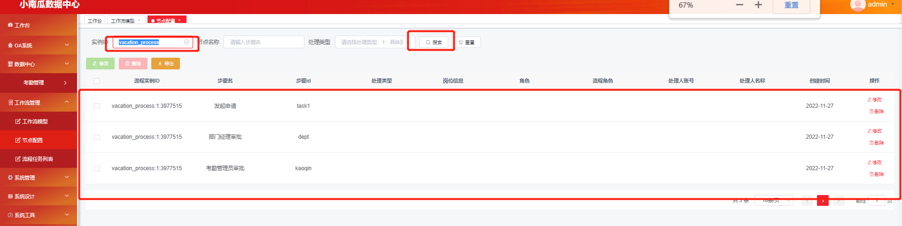

7.2.2.1 发起申请
发起申请节点，选择处理类型为：按申请人
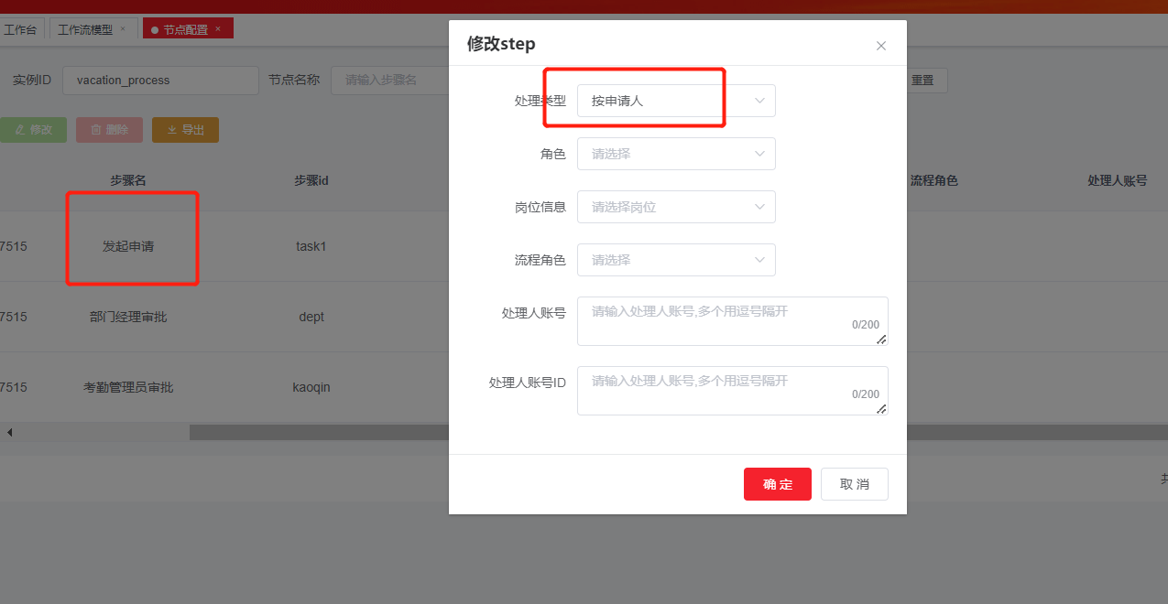

7.2.2.2 部门经理审批
部门经理节点，处理类型选择：按角色，角色选择：部门经理
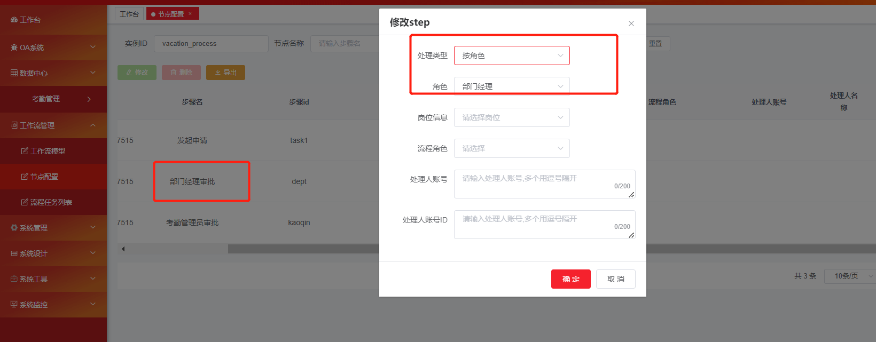

7.2.2.3 考勤管理员审批
处理类型选择：按角色，角色选择：考勤管理员
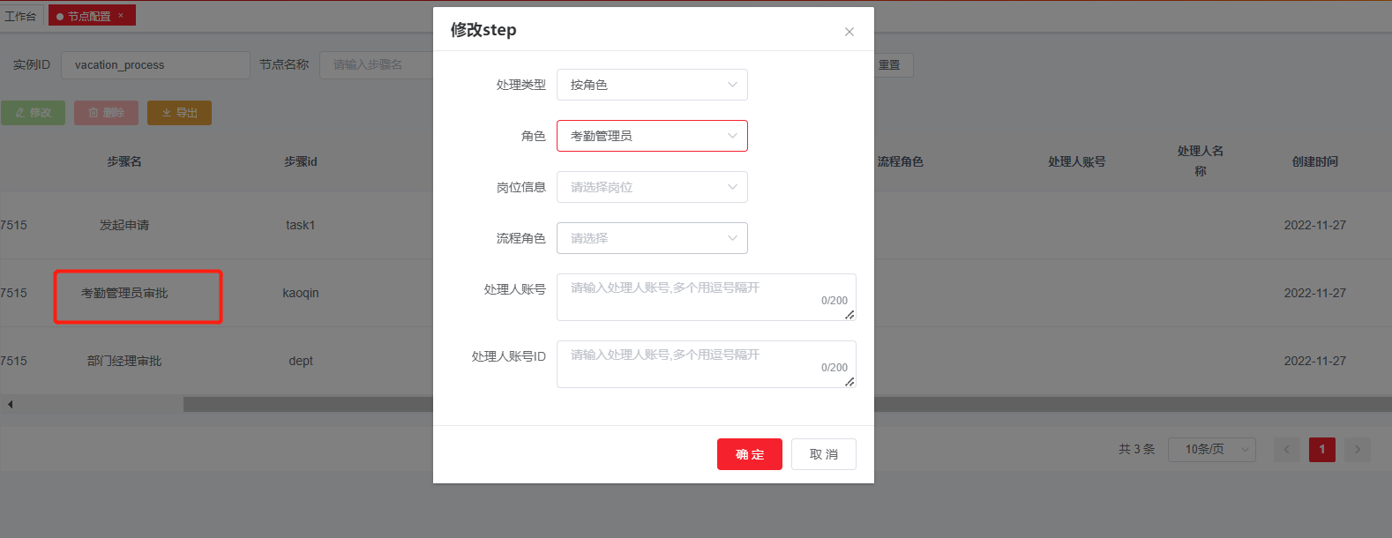

7.2.2.4 配置完成后的结果
节点处理人员配置完成后的结果如下
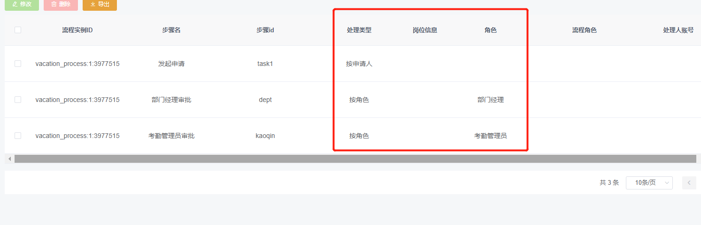

7.3 节点审批按钮配置
菜单路径：工作流管理》工作流模型》操作列》节点信息
点击节点信息，打开如下页面
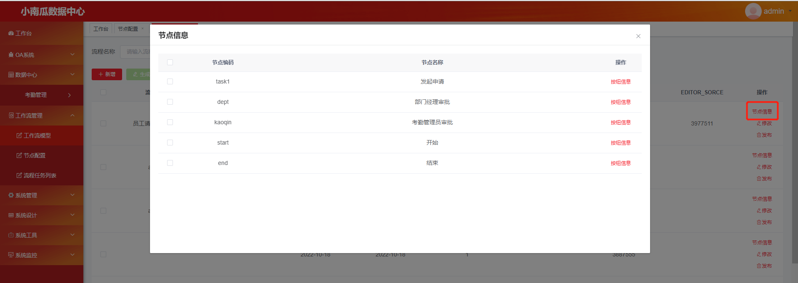

发起申请
点击按钮信息，点击添加按钮，输入如下图信息，点击保存
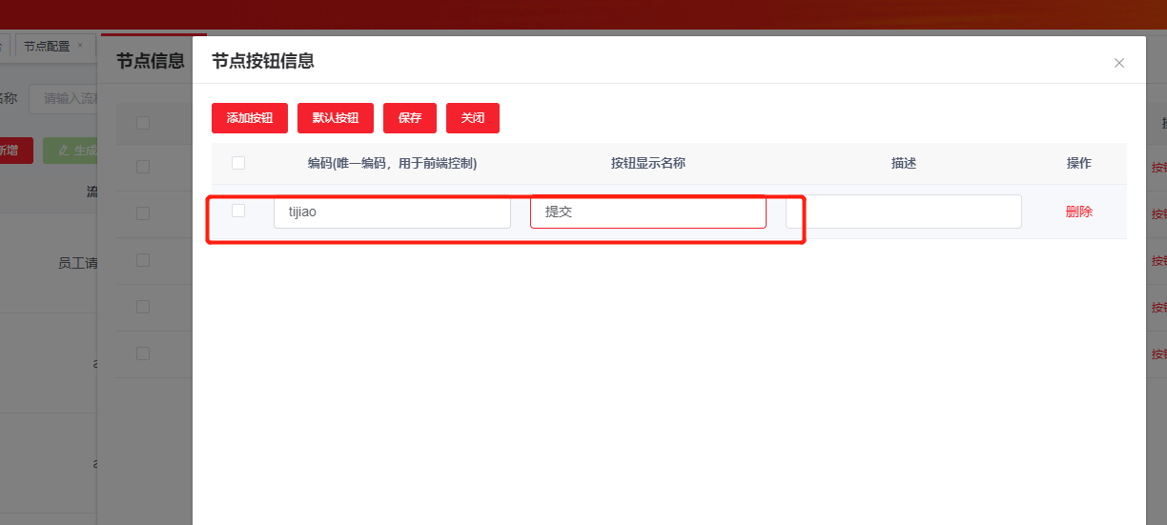

部门经理审批
- 点击按钮信息，点击添加按钮，输入如下图信息，点击保存
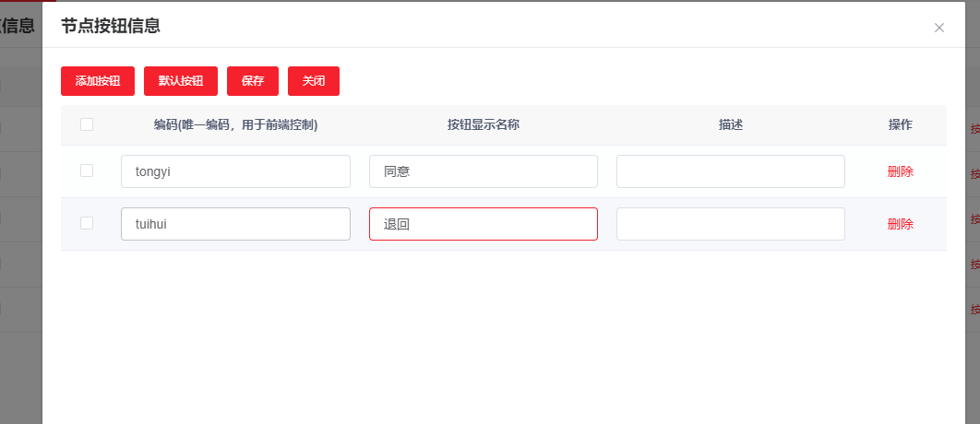

考勤管理员审批
- 点击按钮信息，点击添加按钮，输入如下图信息，点击保存
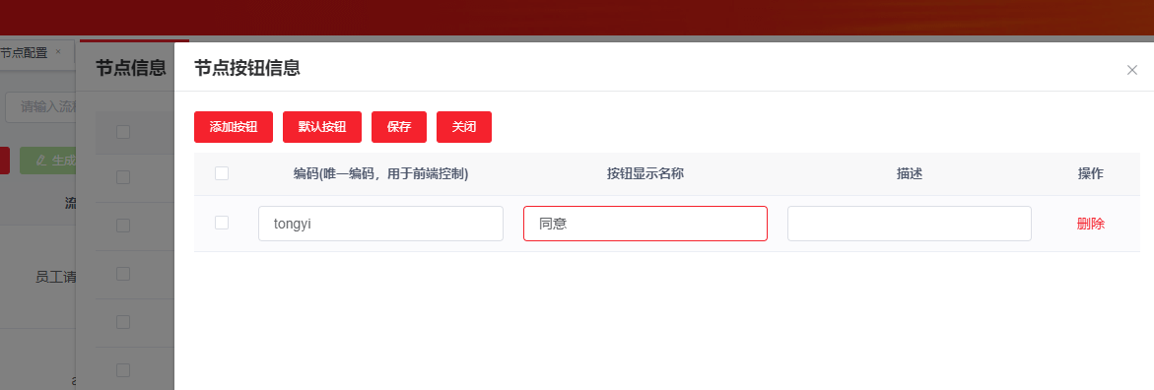

到此完成了流程的发布配置

7.3 业务绑定流程

7.3.1 表单也业务列表的配置
按照快速入门的一到六中步骤完成请假表单的配置，详细参考一到六。下图只列出关键信息

1.表单设计
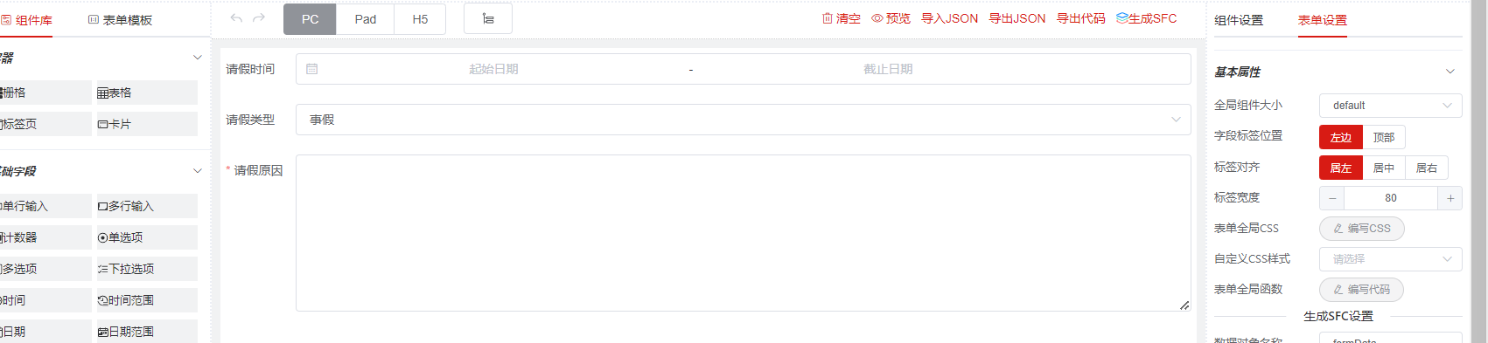
{
"widgetList": [
{
"type": "date-range",
"icon": "date-range-field",
"formItemFlag": true,
"options": {
"name": "daterange67074",
"label": "请假时间",
"labelAlign": "",
"type": "daterange",
"defaultValue": null,
"startPlaceholder": "",
"endPlaceholder": "",
"columnWidth": "200px",
"size": "",
"labelWidth": null,
"labelHidden": false,
"readonly": false,
"disabled": false,
"hidden": false,
"clearable": true,
"editable": false,
"format": "yyyy-MM-dd",
"valueFormat": "yyyy-MM-dd",
"required": false,
"requiredHint": "",
"validation": "",
"validationHint": "",
"customClass": "",
"labelIconClass": null,
"labelIconPosition": "rear",
"labelTooltip": null,
"onCreated": "",
"onMounted": "",
"onChange": "",
"onFocus": "",
"onBlur": "",
"onValidate": ""
},
"id": "daterange67074"
},
{
"type": "select",
"icon": "select-field",
"formItemFlag": true,
"options": {
"name": "select91105",
"label": "请假类型",
"labelAlign": "",
"defaultValue": "事假",
"placeholder": "",
"columnWidth": "200px",
"size": "",
"labelWidth": null,
"labelHidden": false,
"disabled": false,
"hidden": false,
"clearable": true,
"filterable": false,
"allowCreate": false,
"remote": false,
"automaticDropdown": false,
"multiple": false,
"multipleLimit": 0,
"optionItems": [
{
"label": "事假",
"value": "事假"
},
{
"label": "病假",
"value": "病假"
},
{
"label": "年假",
"value": "年假"
}
],
"required": false,
"requiredHint": "",
"validation": "",
"validationHint": "",
"customClass": "",
"labelIconClass": null,
"labelIconPosition": "rear",
"labelTooltip": null,
"onCreated": "",
"onMounted": "",
"onRemoteQuery": "",
"onChange": "",
"onFocus": "",
"onBlur": "",
"onValidate": ""
},
"id": "select91105"
},
{
"type": "textarea",
"icon": "textarea-field",
"formItemFlag": true,
"options": {
"name": "textarea94128",
"label": "请假原因",
"labelAlign": "",
"rows": 8,
"defaultValue": "",
"placeholder": "",
"columnWidth": "200px",
"size": "",
"labelWidth": null,
"labelHidden": false,
"readonly": false,
"disabled": false,
"hidden": false,
"required": true,
"requiredHint": "",
"validation": "",
"validationHint": "",
"customClass": "",
"labelIconClass": null,
"labelIconPosition": "rear",
"labelTooltip": null,
"minLength": null,
"maxLength": null,
"showWordLimit": false,
"onCreated": "",
"onMounted": "",
"onInput": "",
"onChange": "",
"onFocus": "",
"onBlur": "",
"onValidate": ""
},
"id": "textarea94128"
}
],
"formConfig": {
"modelName": "formData",
"refName": "vForm",
"rulesName": "rules",
"labelWidth": 80,
"labelPosition": "left",
"size": "",
"labelAlign": "label-left-align",
"cssCode": "",
"customClass": "",
"functions": "",
"layoutType": "PC",
"onFormCreated": "",
"onFormMounted": "",
"onFormDataChange": ""
}
}

2.业务列表设计
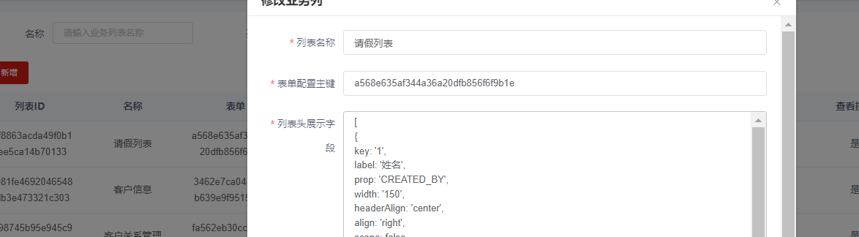
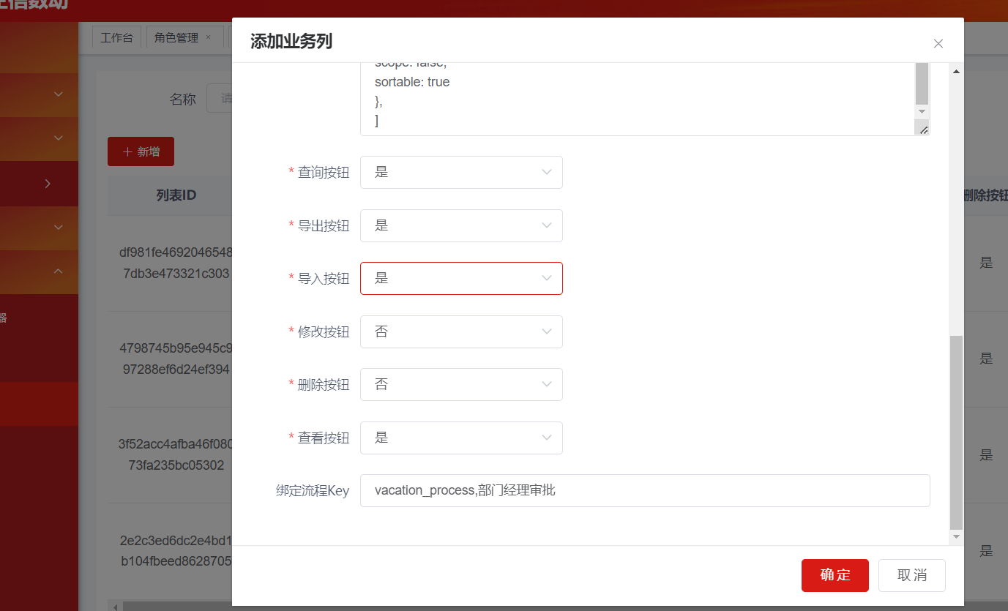

[
{
key: '1',
label: '姓名',
prop: 'CREATED_BY',
width: '150',
headerAlign: 'center',
align: 'right',
scope: false,
sortable: true
},
{
key: '2',
label: '请假开始时间',
prop: 'date64089',
width: '150',
headerAlign: 'center',
align: 'right',
scope: false,
sortable: true
},
{
key: '2',
label: '请假结束时间',
prop: 'date16472',
width: '150',
headerAlign: 'center',
align: 'right',
scope: false,
sortable: true
},
{
key: '2',
label: '请假类型',
prop: 'select91105',
width: '150',
headerAlign: 'center',
align: 'right',
scope: false,
sortable: true
},
{
key: '2',
label: '请假原因',
prop: 'textarea94128',
width: '150',
headerAlign: 'center',
align: 'right',
scope: false,
sortable: true
},
{key: '6',
label: '创建时间',
prop: 'CREATED_TIME',
width: '150',
headerAlign: 'center',
align: 'center',
scope: false,
sortable: true
},
{
key: '7',
label: '状态',
prop: 'status48624',
width: '150',
headerAlign: 'center',
align: 'right',
scope: false,
sortable: true
},
]

3.菜单设计
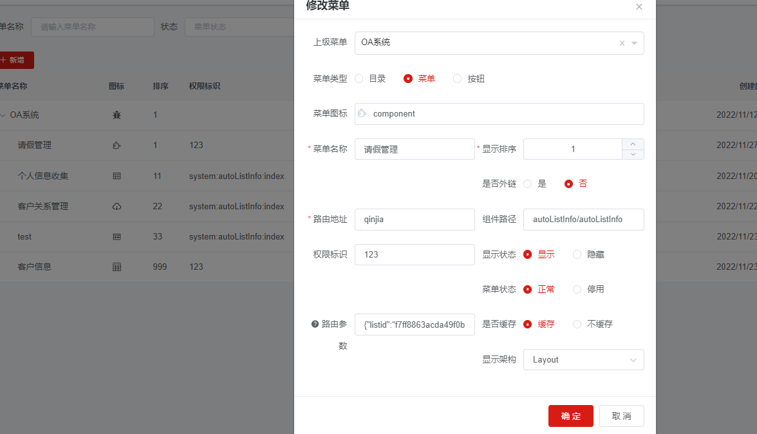

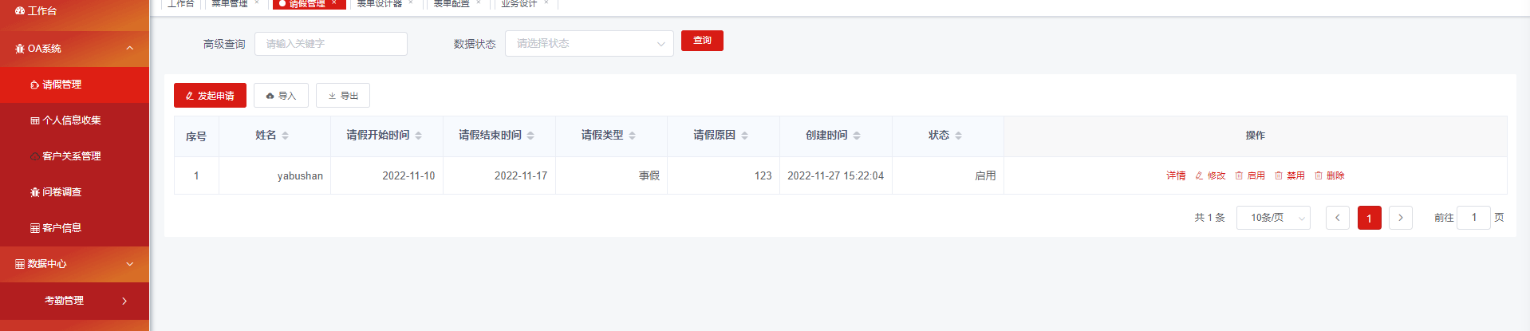

7.4 发起流程
菜单路径：OA系统》请假管理

1. 发起请假申请
点击发起申请按钮
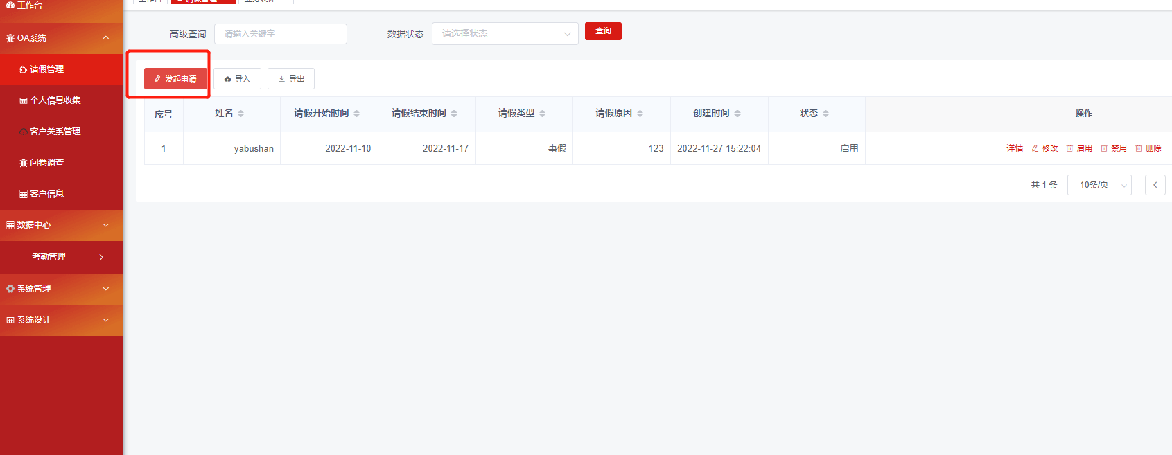
填写请假信息，点击提交
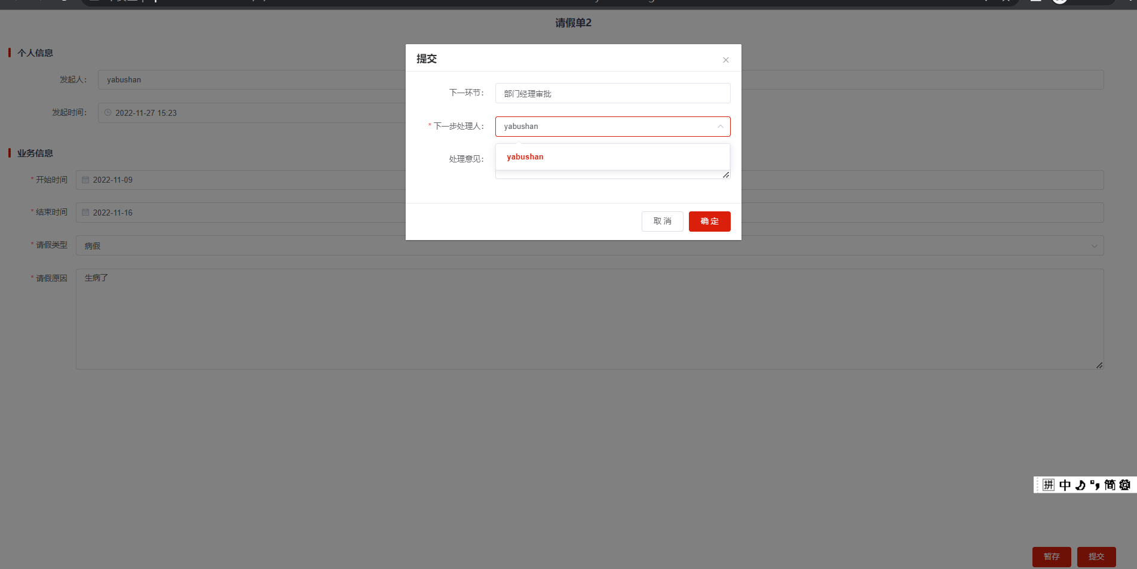
选择审批人，点击确定即可完成发起申请

2.部门经理审批
部门经理登录系统，在工作台中会收到审批待办
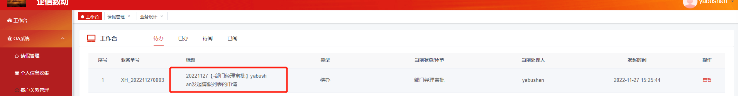
点击待办打开审批页面
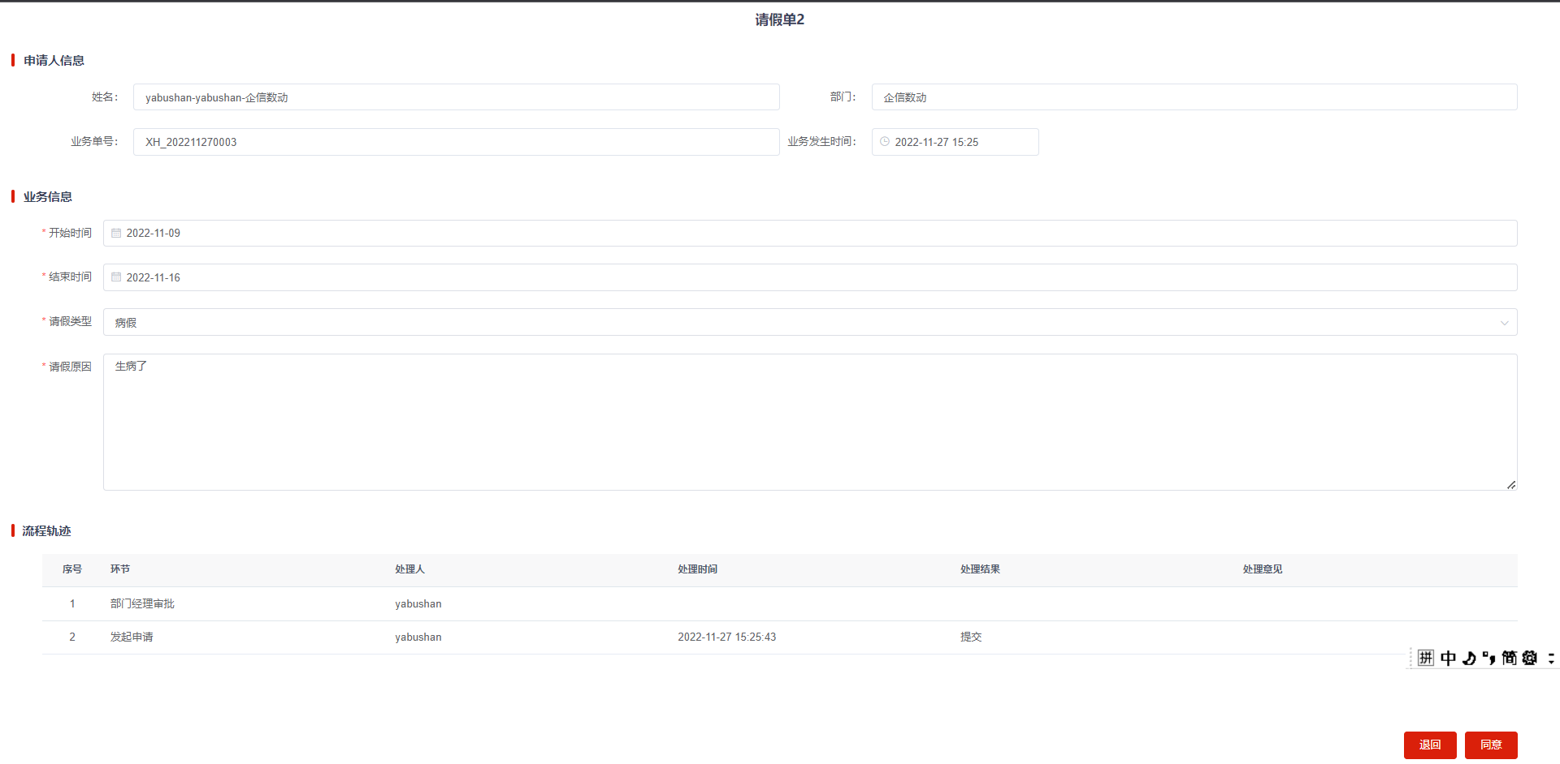
点击同意选择下一步处理人，点击确定。完成审批
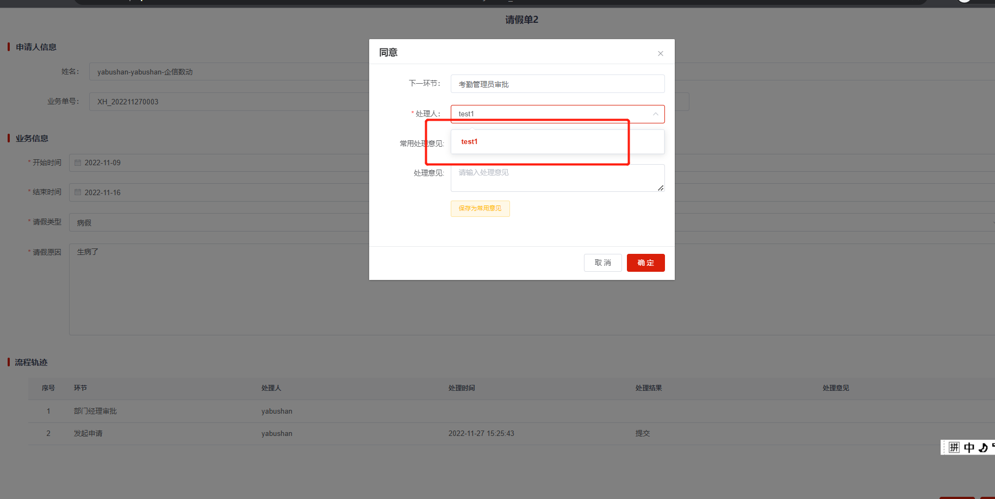

3.考勤管理员审批
考勤管理员登录系统，在工作台会收到一条待办
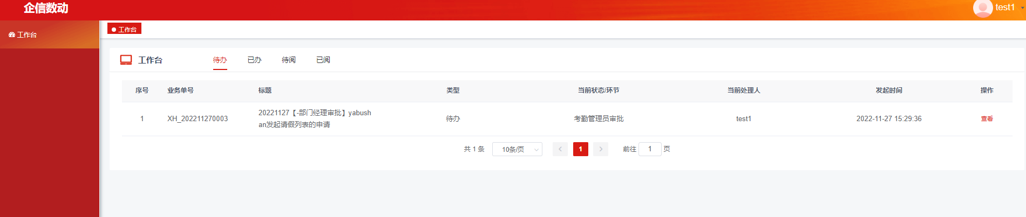
点击标题打开待办页面
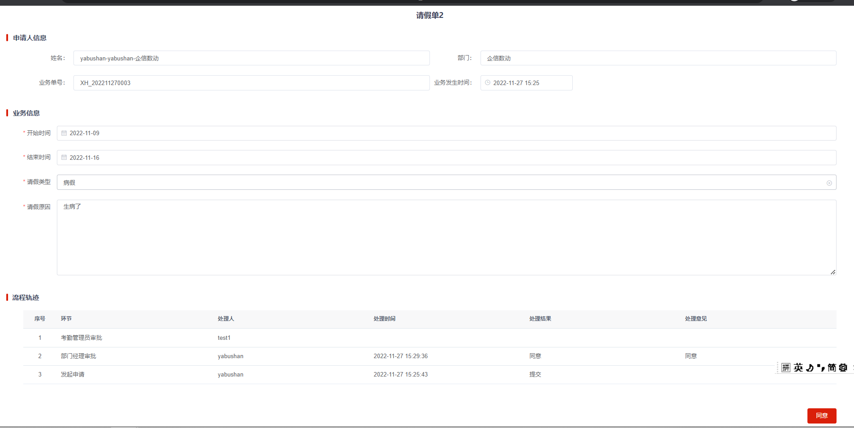
点击同意，填写审批意见，点击确定完成审批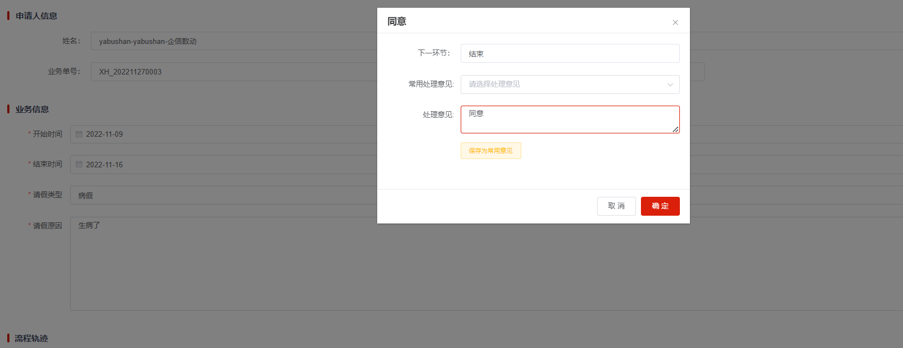

4、流程结束
至此完成了整个审批的流程
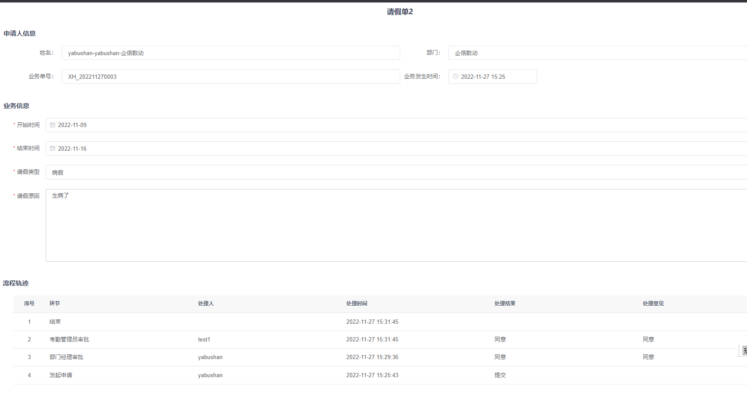

八、【报表篇】请假报表
基于请假表单数据基础上进行报表的开发设计

8.1 创建报表API
菜单路径：系统设计》API服务》新增
点击新增按钮，填写如下信息：
名称：【可随意填写见名知意即可】
数据源ID：【注册到数据平台的数据源ID，可与系统管理员获取】
数据编码：【数据服务的唯一编码】
sql表达式：【报表执行的sql语句查询】
如果有接入南瓜树数据中台，则如下图配置API：
select * from TEST_JIMU2 where 1=1 { and id = #id# } limit 1000
根据接入的数据源编写符合数据源类型的SQL语法，支持动态传参 id为空传入时，则省略掉该语句 { and id = #id# }

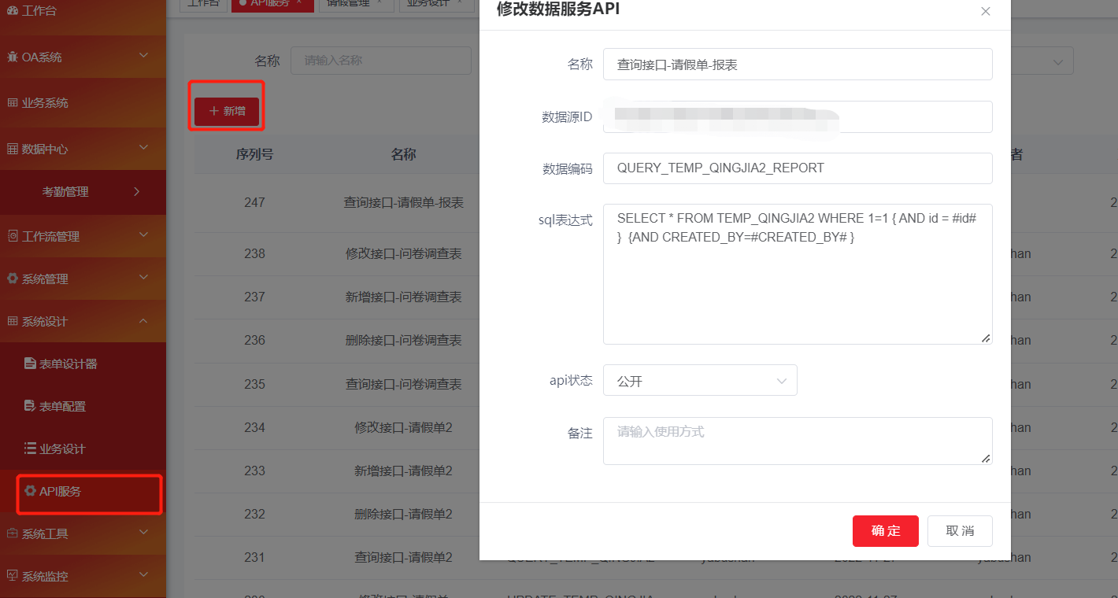
如果没有接入南瓜树数据中台，则如下图配置API:
select * from act_hi_procinst t where t.id_=#QUERY_FILED#
QUERY_FILED 字段为入参的默认字段，报表中只支持传入一个字段作为入参，但可以映射到多个字段上，例如：
- select * from act_log t where t.id_=#QUERY_FILED# and t.name=#QUERY_FILED#

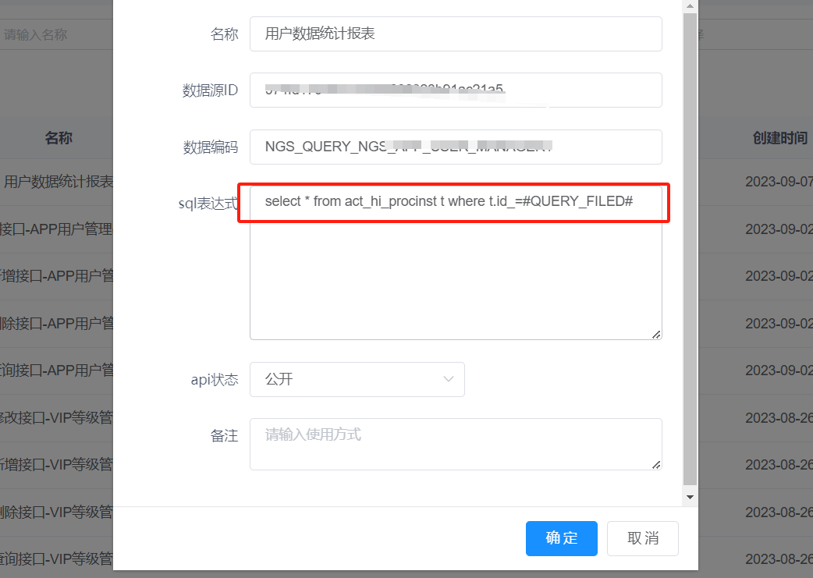

8.2 创建业务列表
报表也是一个数据列表，因此需要先创建一个业务列表
可参考【三、业务设计进行创建】，需要注意的是：报表数据API需要与8.1中创建的数据编码一致

报表数据API，如果是走南瓜数据中台的话，则需要配置4个API分别是查询API、新增API、修改API、删除API 的编码
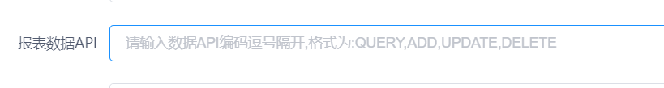
如果未接入南瓜数据中台则只需要配置一个查询的API
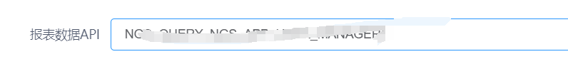

注意列表头的展示要与数据库查询的字段对应，否则数据在列表显示为空白
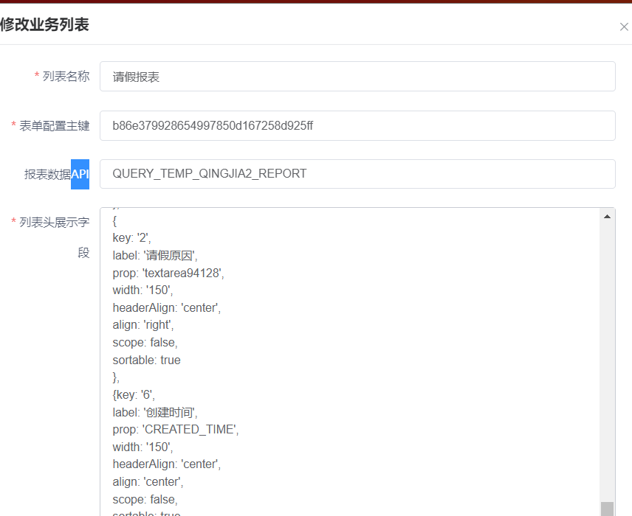
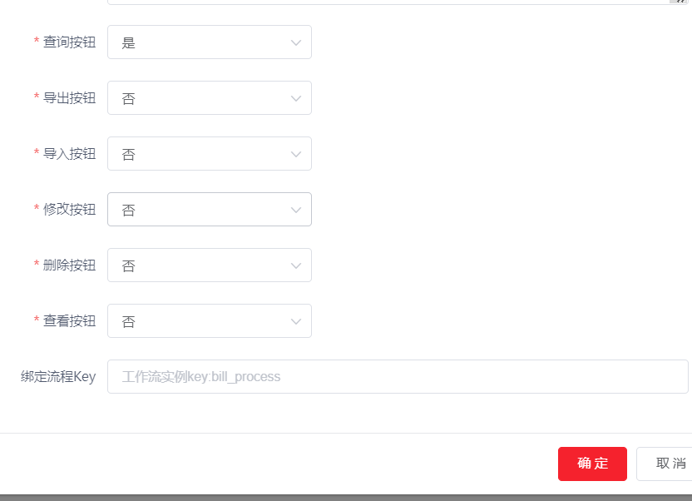

8.3 创建菜单
可参考【四、菜单配置】给报表创建一个菜单
菜单挂在数据中心下面
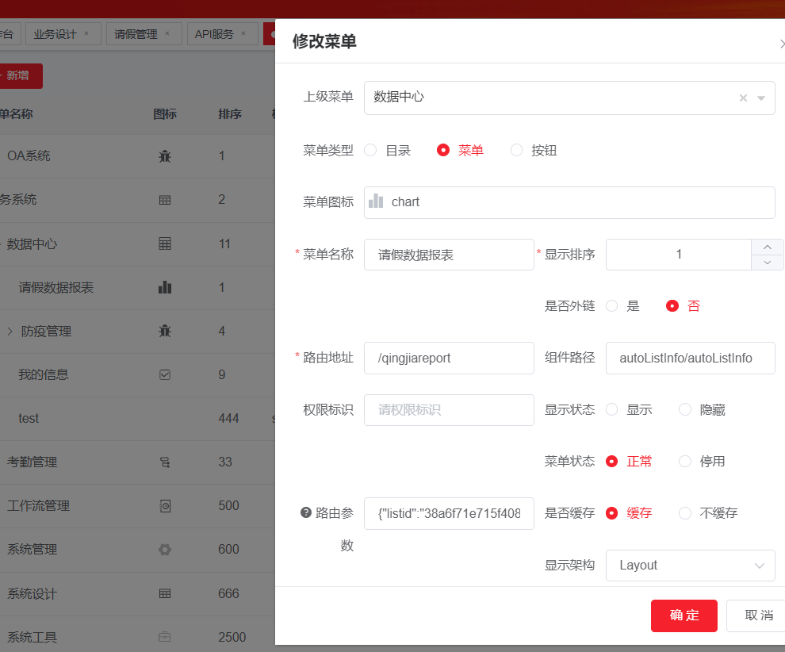

8.4 给菜单分配权限
可参考【五、角色权限分配】内容进行角色权限分配
这里给角色分配刚创建的菜单
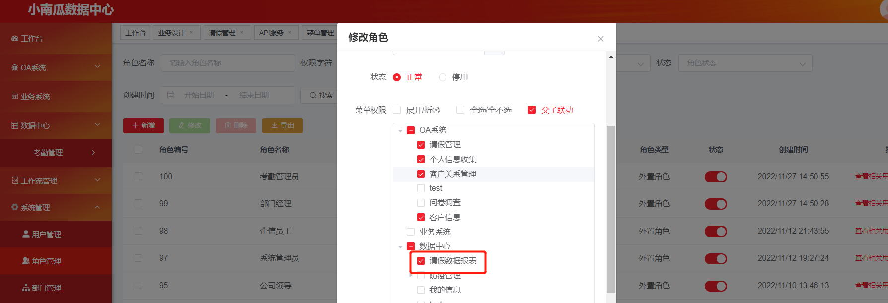

8.5 最终效果
刷新页面可以看到在菜单路径：数据中心下出现了“请假数据报表”菜单项。点击可以看到报表数据
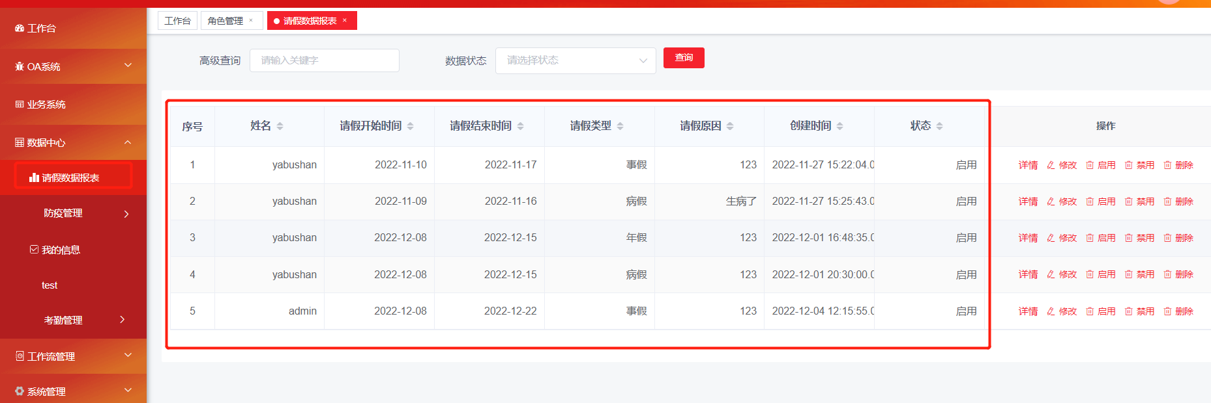

如此即完成了报表的开发，如果需要修改报表内容，只需要进行如下修改：
1、修改API的SQL语句；
2、修改列表的表头json串，使其与sql语句的输出一致。

九、实战——手机维保服务业务系统

1、申请创建一个新系统组织
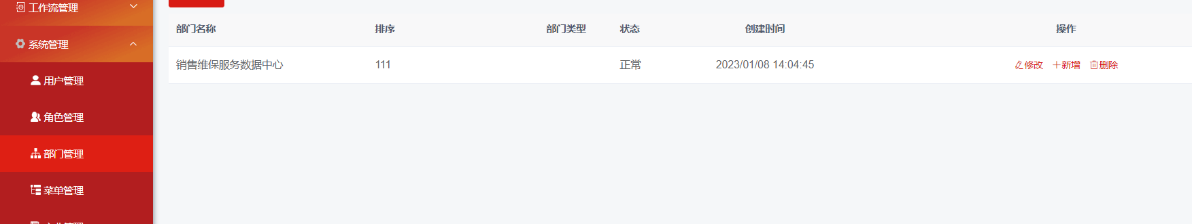

2、创建一个平台管理员账号
同时，分配平台管理员账号
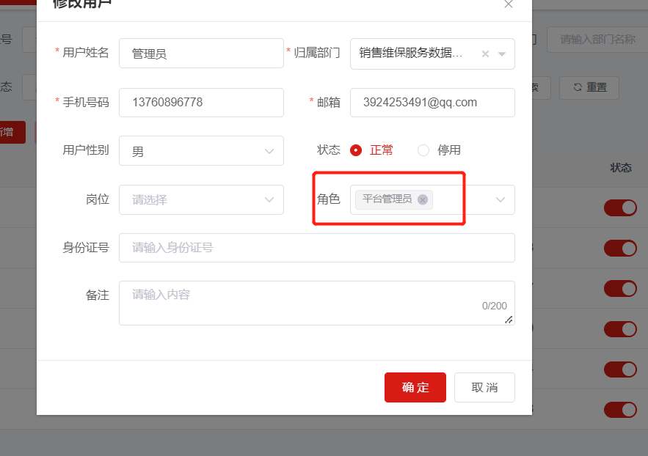

3、创建角色
创建消费者角色、渠道销售商角色
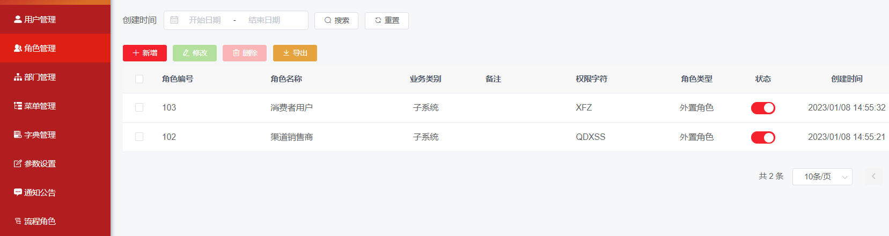

4、系统设计

4.1、 业务管理列表

4.1.1. 设计业务表单
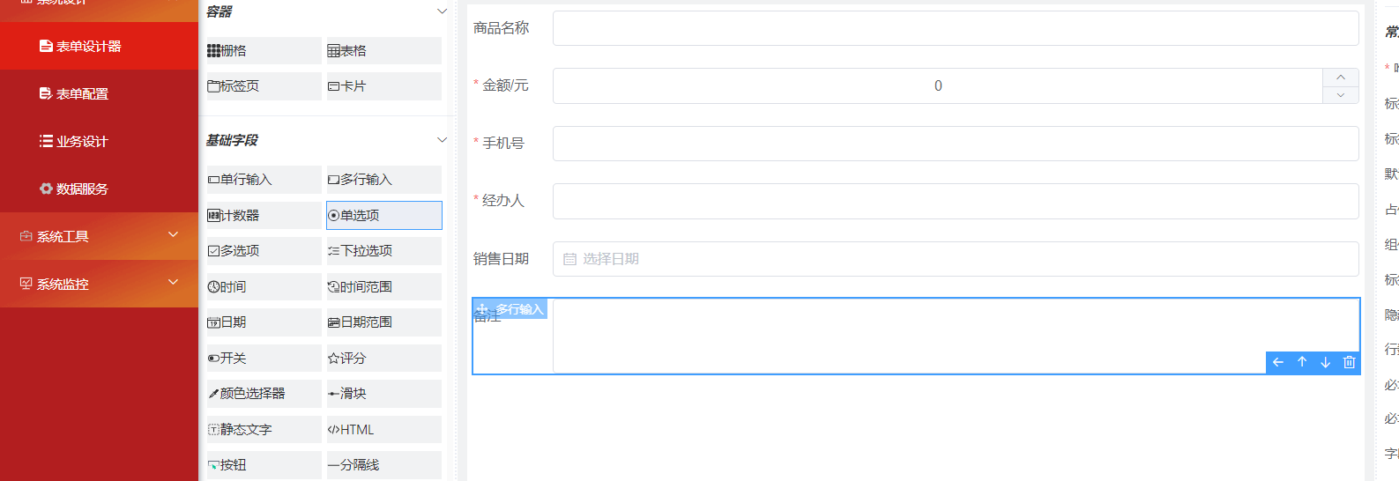

4.1.2. 设计业务列表
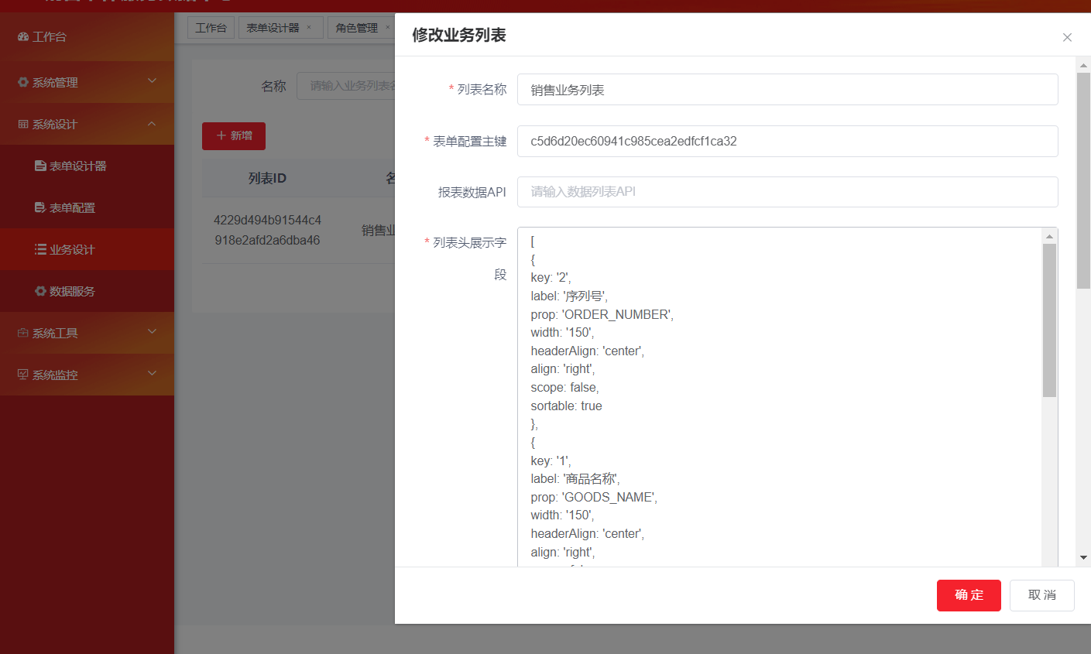

4.1.3. 菜单配置
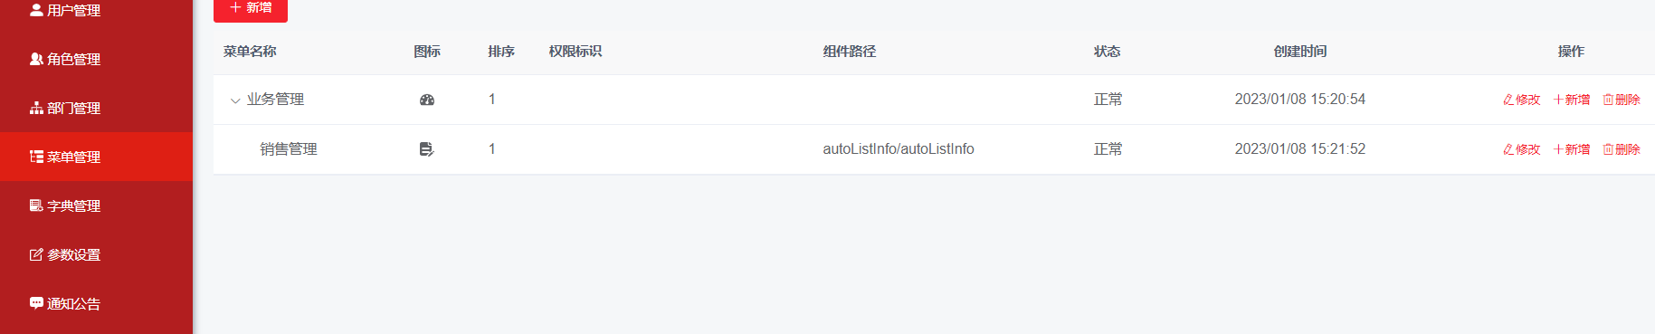

4.1.4. 销售管理列表
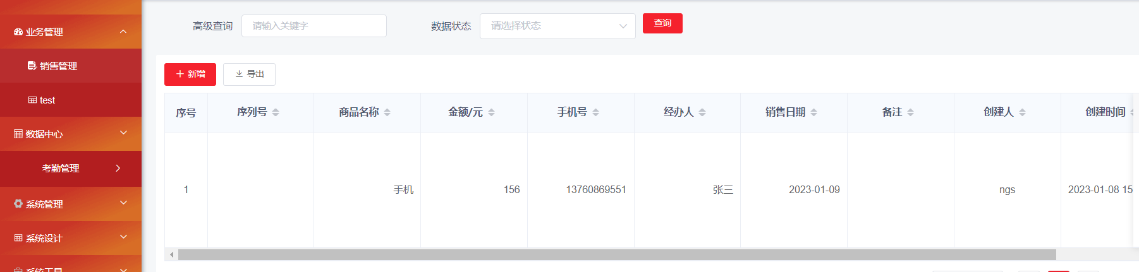

4.2、 消费者申请列表
4.2.1. 设计消费者表单
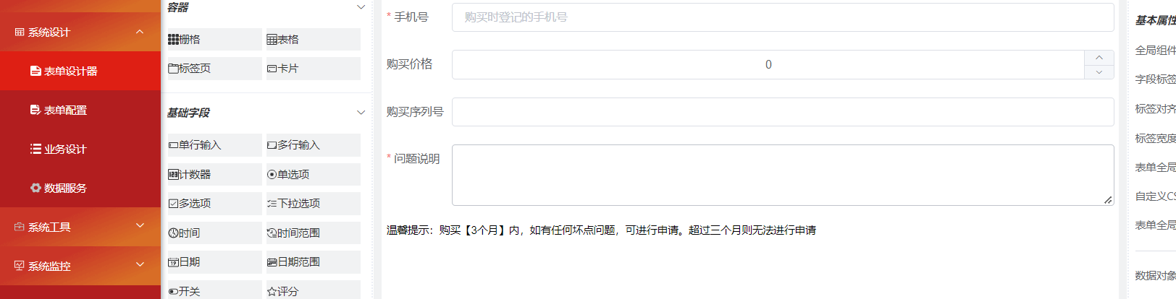

4.2.2.配置表单
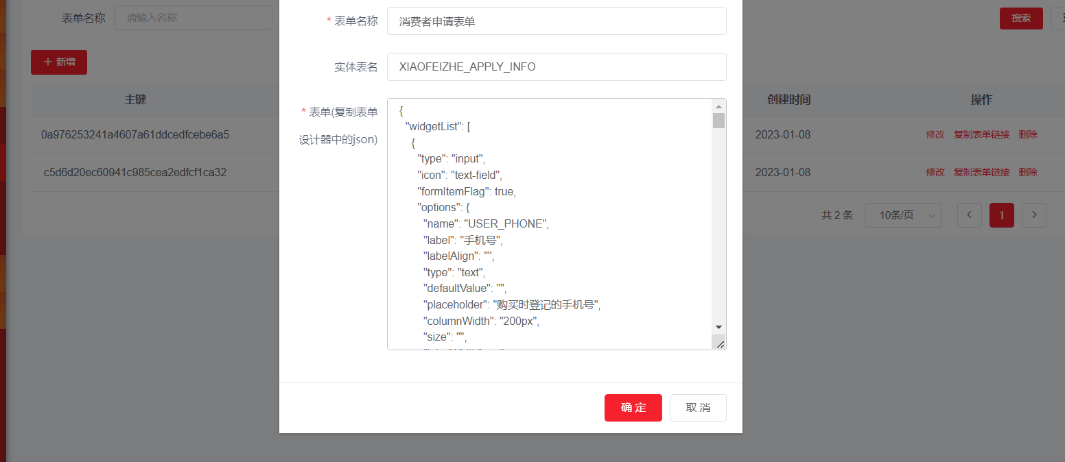

4.2.3. 配置业务列表
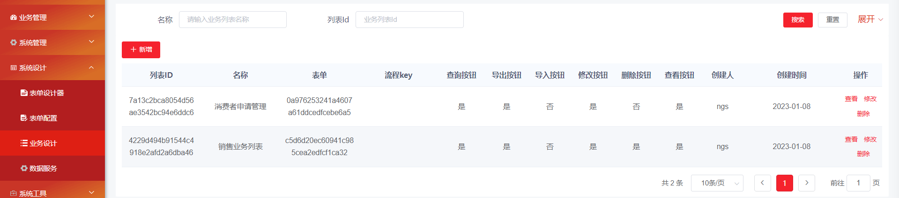

4.2.4. 配置菜单

十、基础能力

10.1 8大基础能力
以下8大能力满足应用系统的基础用户模块的接口服务，让应用更加专注于业务的开发
1、获取应用的AppToken
2、加密
3、解密
4、用户注册
5、用户登录/获取我的个人信息
6、重置用户没密码
7、修改我的个人基本信息
8、查询APP应用的会员等级

快速学习

10.2 短信推送能力

极光短信推送

1.前提
南瓜树低代码平台默认接入极光推送短信，如需使用短信推送能力，需要如下前提：
1、登录极光官网，注册账号；
2、进行个人认证、企业认证；
3、创建应用，获得密钥信息；
4、创建签名——需要用到企业相关资质证书
5、创建短信模板——审核短信模板是否违规
以上操作完成后，将会得到如下4个信息：
* @param masterSecret 密钥
* @param appKey 应用的key值
* @param tempId 模板ID
* @param signId 签名

2.南瓜树平台配置模板
将极光获取到的4个信息，配置到南瓜树平台作为短信模板，即可调用能力接口完成短信的发送和校验
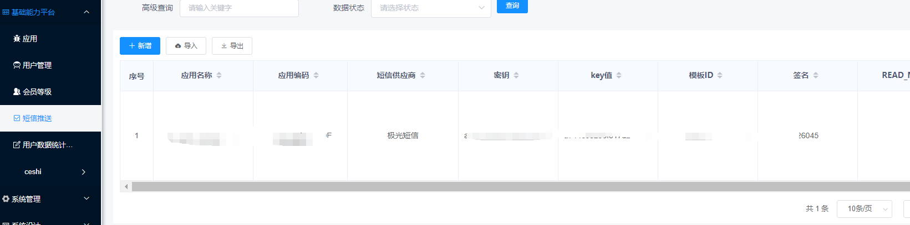

3.短信能力

1、验证码短信
- 验证码短信主要用在用户验证码登录的场景

- 接口请求方式：POST

- URL:
- http://IP或域名:端口/prod-api/msgCode/sendCode

- 入参：
- Authorization Bearer token值
- 序号 | - 参数 | - 备注
- 1 | - appToken | - 编码
- 2 | - smsCode | - 短信配置编码
- 3 | - smsType | - 1：验证码、2：通知类短信
- 4 | - phoneNumber | - 电话号码

- 返回
- {
- "msg": "481673940945920", #唯一ID，校验验证码是否正确时需要用到
- "code": 200 #正确值为200
- }

- 请求示例
- 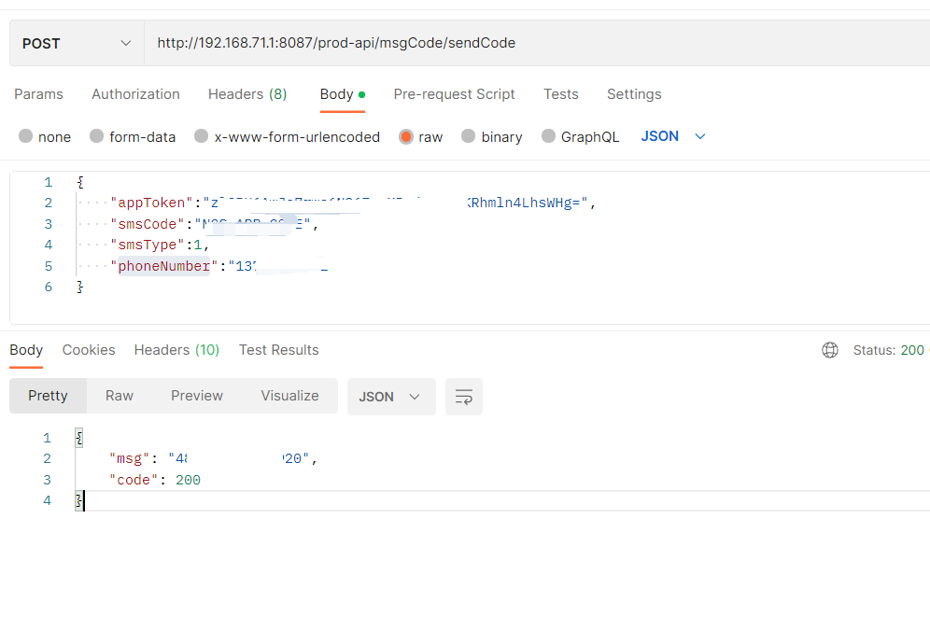

2、通知短信

- 通知类短信主要用于，物品发货通知等业务场景

- 接口请求方式：POST

- URL:
- http://IP或域名:端口/prod-api/msgCode/sendCode

- 入参：
- Authorization Bearer token值
- 序号 | - 参数 | - 备注
- 1 | - appToken | - 编码
- 2 | - smsCode | - 短信配置编码
- 3 | - smsType | - 1：验证码、2：通知类短信
- 4 | - phoneNumber | - 电话号码

- 返回
- {
- "msg": "481673940945920", #唯一ID，校验验证码是否正确时需要用到
- "code": 200 #正确值为200
- }

- 请求示例
- 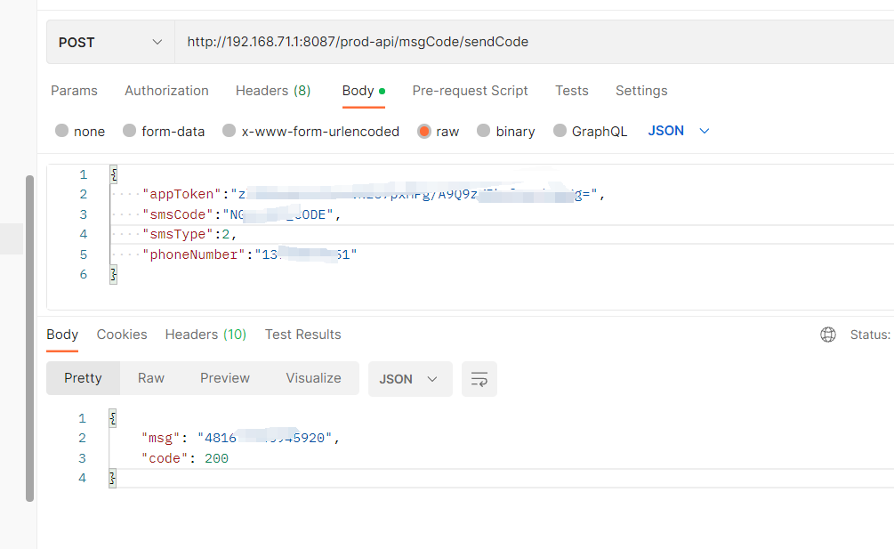

3、验证码短信校验
- 通知类短信主要用于校验msgId和验证码是否匹配通过

- 接口请求方式：POST

- URL:
- http://IP或域名:端口/prod-api/msgCode/validateCode

- 入参：
- Authorization Bearer token值
- 序号 | - 参数 | - 备注
- 1 | - appToken | - 编码
- 2 | - smsCode | - 短信配置编码
- 3 | - code | - 验证码
- 4 | - msgId | - 发送验证码短信成功后返回的msg

- 返回
- {
- "msg": "481673940945920", #唯一ID，校验验证码是否正确时需要用到
- "code": 200 #正确值为200
- }

- 请求示例
- 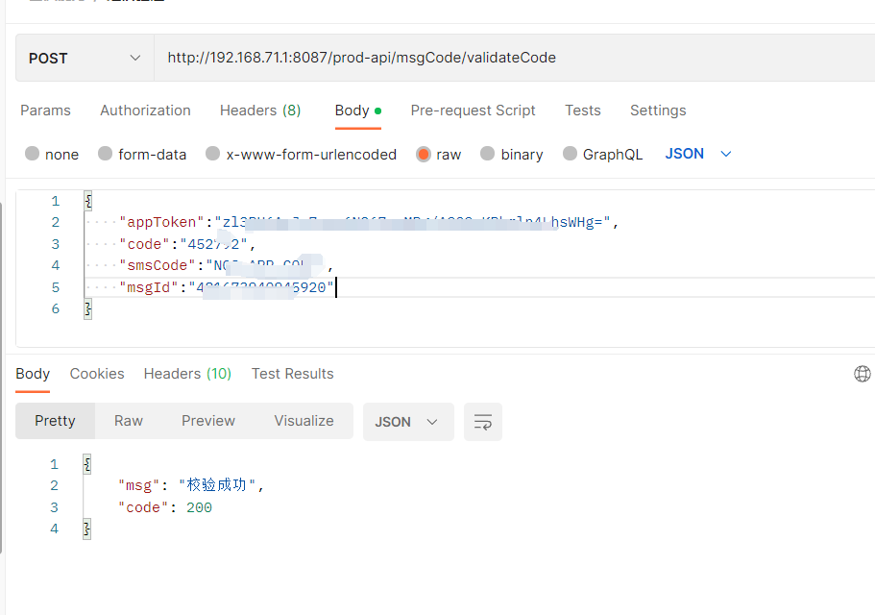

10.3 生成二维码能力
- 浏览器中输入：
http://192.168.71.1:8087/prod-api/msgCode/createCode?content=123
- 入参：
content 为二维码的内容

- 返回：
- 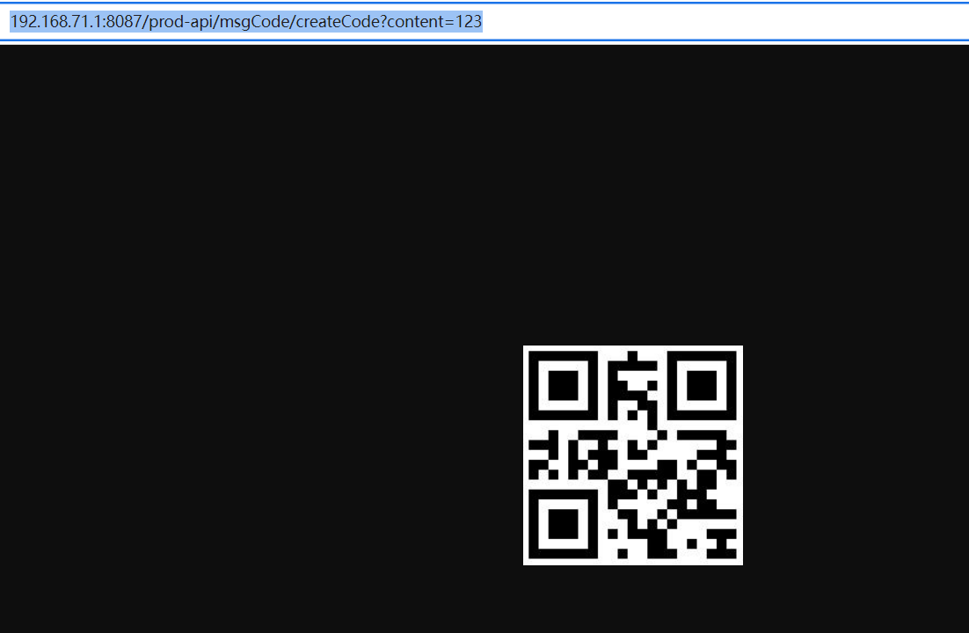

10.4 文字转MP3语音能力
- 浏览器中输入：
- http://192.168.71.1:8087/prod-api/msgCode/textToVoid?text=我是孙悟空
- 入参：
- text 为要生成语音的内容

- 返回：
- 自动下载语音文件
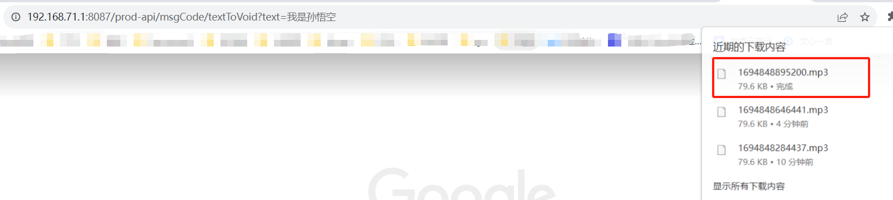

10.5抓取PDF文件中的图片能力
有时候，PDF是由多个图片组成的，且PDF不可修改。这个时候如果需要修改PDF的内容，又没有源文件的情况下，可以参考如下进行实现
具体java实现参考文档

10.6 数据加解密
text为要加密的内容【可以是任何格式数据：json、字符串。。。。】
key为32位长度的钥匙，加密解密都需要用到
appToken为应用的密钥【可在能力平台进注册】
加密：
1、当你在聊天框中将文字“加密内容”输入发送后，程序会将文字进行加密变成一串字母和数字组成的字符串；
2、程序会通过网络将加密后的字符串送到对方的电脑；
3、对方电脑上的程序会接收到一长串无法识别的字符串
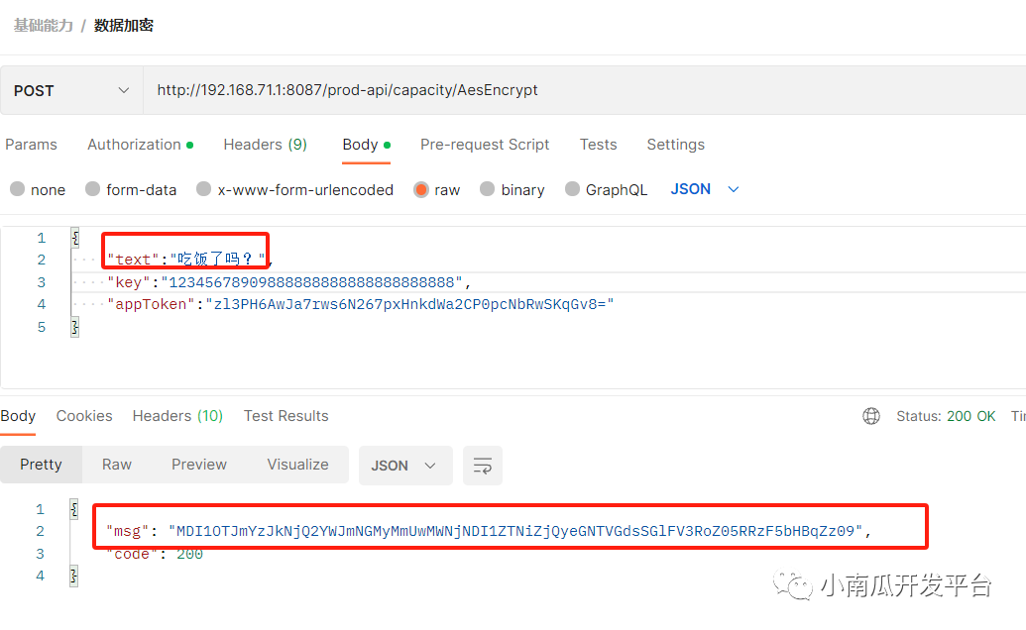解密：
4、收到一长串字符串后，对方电脑上按照的程序会对密文进行解密；
5、解密后，将正常的文字内容显示在聊天框；到此，完成了一次数据的传输

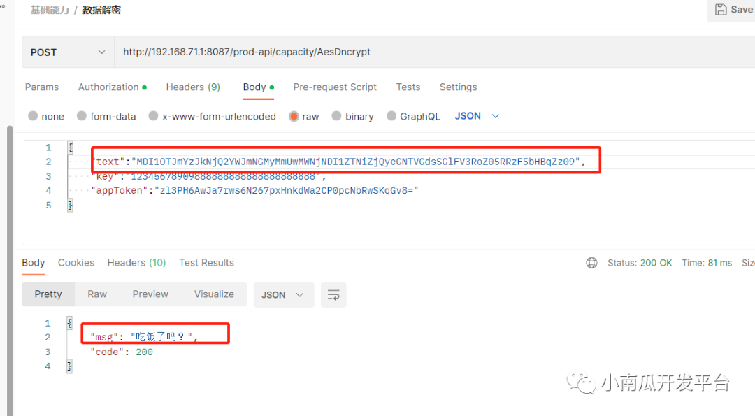
参考文档

十一、AI能力
图片压缩
OCR通用场景识别
参考

